Bioprocess Analytics
統計與資料分析技術教學手冊

rhG-CSF 生物製藥製程分析平台技術說明

2026 年 4 月

目錄
第一章 資料前處理與特徵工程
第二章 敘述統計與分布視覺化
第三章 統計假設檢定（含排列檢定 vs Mann-Whitney U 比較）
第四章 效果量 (Effect Size)
第五章 相關性分析
第六章 主成分分析 (PCA)
第七章 特徵重要性分析（RF、PLS-VIP、Lasso、SHAP）
第八章 模型評估與交叉驗證
第九章 製程監控 (SPC)
第十章 趨勢分析
第十一章 因果推論

第一章 資料前處理與特徵工程
在進行任何統計建模之前，必須對原始製程數據進行清洗與特徵篩選。本工具採用三項統計指標自動剔除低資訊量欄位，保留對分析具有實質意義的特徵變數。

1.1 變異係數 (Coefficient of Variation, CV)
變異係數量化了數值的相對離散程度。若某參數的 CV 過低，表示幾乎所有批次的數值都極為相近，對於解釋產品良率差異毫無貢獻，因此予以移除。
CV = σ / |μ|
篩選條件：CV < 0.01 → 移除（低資訊量）
【計算實例】
資料：某製程「Column Temperature」5 批次量測值（°C）：
y = [37.10, 37.12, 37.09, 37.11, 37.08]
μ = (37.10+37.12+37.09+37.11+37.08) / 5 = 37.10
σ = √[Σ(yᵢ−μ)²/(n−1)] = √(0.00020/4) ≈ 0.0158
CV = 0.0158 / 37.10 = 0.000426 < 0.01 → 移除
對照例（保留）：良率 y = [82, 88, 79, 91, 84]，μ=84.8，σ=4.60，CV=0.054 ≥ 0.01 → 保留
【Python】
import numpy as np
cv = np.std(y, ddof=1) / abs(np.mean(y))
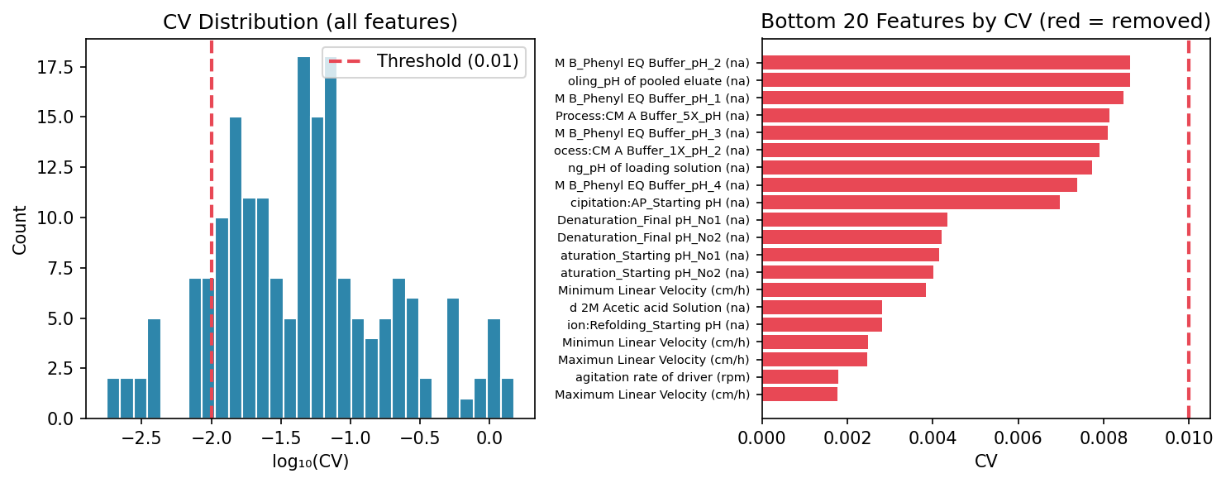
圖 1.1 各特徵的變異係數分布。紅色標示 CV < 0.01 的低資訊量特徵，將被自動移除。

1.2 跳躍比 (Jump Ratio)
跳躍比衡量數據序列的「跳動程度」。Jump Ratio 過高代表批次間數值劇烈振盪，可能是量測誤差或資料品質問題，而非真實的製程變化。
Jump Ratio = mean(|Δy|) / range(y)
Δy[t] = y[t] - y[t-1]
篩選條件：Jump Ratio > 0.3 → 移除（高噪訊比）
【計算實例】
情境 A（移除）：pH 感測器批次間大幅跳動：
y = [7.00, 9.50, 7.10, 9.60, 7.05, 9.45]
|Δy| = [2.50, 2.40, 2.50, 2.55, 2.40]，mean = 2.47，range = 9.60−7.00 = 2.60
Jump Ratio = 2.47 / 2.60 = 0.950 > 0.3 → 移除
情境 B（保留）：良率緩升序列：
y = [82, 84, 85, 87, 88, 89]
|Δy| = [2,1,2,1,1]，mean = 1.40，range = 7
Jump Ratio = 1.40 / 7 = 0.20 ≤ 0.3 → 保留
【Python】
delta = np.abs(np.diff(y))
jump_ratio = delta.mean() / (y.max() - y.min())
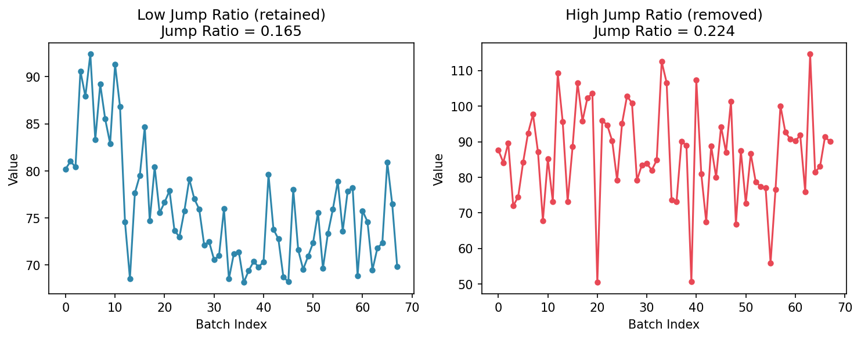
圖 1.2 左：低跳躍比（保留）；右：高跳躍比（移除）。

1.3 延遲一期自相關 (Lag-1 Autocorrelation, ACF)
自相關係數量化了時間序列相鄰觀測值之間的線性相關程度。製程數據通常具有批次間的慣性（正自相關），表示前一批次的狀態對下一批次有延續影響。若 ACF 接近 0，表示數列幾乎無時序結構，可能為隨機噪訊。
ACF(lag=1) = Corr(y[t], y[t-1])
篩選條件：ACF(1) < 0.2 → 移除（低時序相關性）
【計算實例】
資料：6 批次良率（%）y = [82, 84, 85, 87, 88, 90]
ACF(1) = Pearson_r( y[1:], y[:-1] )，即配對 (y₂,y₁)…(y₆,y₅)：
y[1:] = [84,85,87,88,90]，ȳ_a = 86.8
y[:-1] = [82,84,85,87,88]，ȳ_b = 85.2
分子 = (84−86.8)(82−85.2)+(85−86.8)(84−85.2)+(87−86.8)(85−85.2)+(88−86.8)(87−85.2)+(90−86.8)(88−85.2)
= (−2.8)(−3.2)+(−1.8)(−1.2)+(0.2)(−0.2)+(1.2)(1.8)+(3.2)(2.8) = 22.20
σ_a = σ_b = √(22.80/4) = 2.387
ACF(1) = 22.20 / (4 × 2.387²) = 22.20 / 22.80 ≈ 0.97 >> 0.2 → 保留
【Python 注意】scipy.stats.pearsonr(y[1:], y[:-1]) 與上述計算等效。
statsmodels.tsa.stattools.acf(y, nlags=1) 使用偏差估計量（除以 n 而非 n−1），小樣本時略有差異。
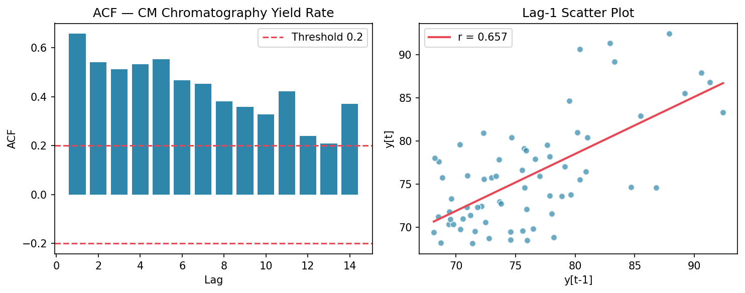
圖 1.3 左：各延遲期的 ACF 值；右：批次 t vs t-1 的散布圖（紅線為線性擬合）。

1.4 方差膨脹因子 (Variance Inflation Factor, VIF)
VIF 量化共線性對迴歸係數估計的放大效應。當兩個特徵高度線性相關時，迴歸模型無法穩定估計各自的獨立效應。VIF 的計算方式是對每個特徵 Xⱼ 進行以其他所有特徵為預測變數的線性迴歸，取決定係數 R²ⱼ：
VIF(Xⱼ) = 1 / (1 - R²ⱼ)
判斷標準：VIF > 10 → 高共線性；VIF > 5 → 中等共線性；VIF ≤ 5 → 可接受
【計算實例】
3 個特徵，5 批次：
X₁（蛋白濃度）= [1.0, 1.5, 1.2, 1.8, 1.3]
X₂（電導度） = [2.0, 3.0, 2.4, 3.6, 2.6] ← 近似 2×X₁，高共線
X₃（溫度） = [37, 38, 37, 39, 38]
VIF(X₁)：以 X₂、X₃ 迴歸 X₁ → R²(X₁) ≈ 0.998
VIF(X₁) = 1/(1−0.998) = 500 >> 10 → 嚴重共線
VIF(X₃)：以 X₁、X₂ 迴歸 X₃ → R²(X₃) ≈ 0.03
VIF(X₃) = 1/(1−0.03) = 1.03 ≤ 5 → 可接受
迭代移除：第 1 輪移除 VIF=500 的 X₁；第 2 輪重算 → VIF(X₂)≈1.0，收斂。
【Python 注意】本工具用 sklearn.LinearRegression（無截距校正）；
statsmodels.stats.outliers_influence.variance_inflation_factor 加入截距欄，VIF 值略不同（差距通常 < 5%）。
本工具採用迭代移除策略（Iterative VIF Elimination）：每次只移除 VIF 最大的一個特徵，重新計算剩餘特徵的 VIF，重複直到所有特徵 VIF ≤ 閾值（預設 5.0，最多迭代 20 次）。相比一次性剔除所有超出閾值的特徵，迭代移除更保守——每移除一個特徵後，因多重共線性而偏高的其他特徵 VIF 往往已自動回落，從而避免過度剔除仍具預測能力的有用特徵。
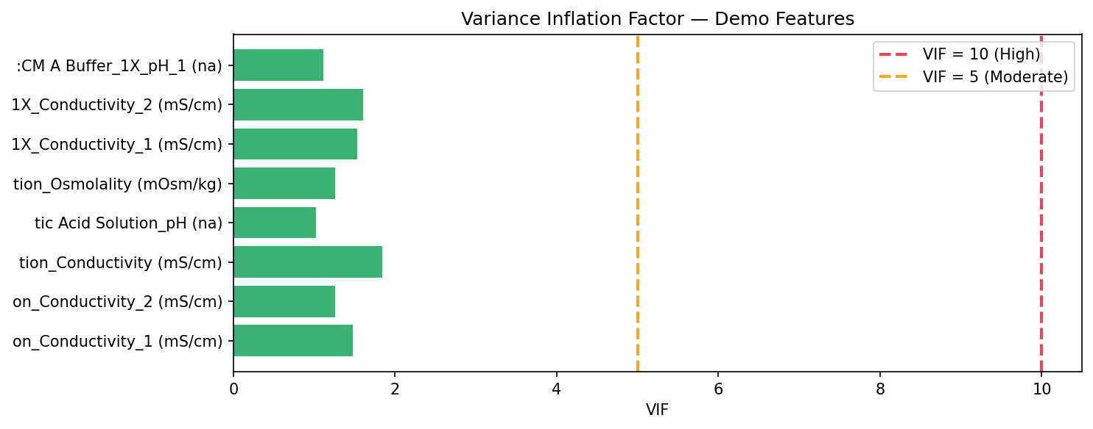
圖 1.4 各特徵的 VIF 值。紅色 > 10（高共線性）；橙色 > 5（中度共線性）；綠色可接受。

1.5 穩健變異係數（Robust CV，MAD-based）
標準 CV 使用算術均值與標準差，對離群值敏感：若資料中存在少數極端批次，標準差可能被人為放大，導致資訊量正常的特徵被錯誤篩除。穩健 CV 以中位數（Median）和中位數絕對偏差（Median Absolute Deviation, MAD）替代，對離群值具有 50% 崩潰點（Breakdown Point）——即使資料中最多 50% 為極端值，估計仍保持穩定。
MAD = median(|xᵢ − median(x)|)
Robust CV = MAD / |median(x)|
篩選條件：Robust CV < 0.01 → 移除（穩健低變異量）
【計算實例：離群批次對 CV 的扭曲】
y = [37.1, 37.2, 37.1, 37.0, 37.2, 37.1, 37.0, 45.0] ← 第 8 批異常
標準 CV：μ = 38.09，σ = 2.79，CV = 0.073 ≥ 0.01 → 誤判：保留
Robust CV：
median(y) = 37.10
|yᵢ − 37.10| = [0.0, 0.1, 0.0, 0.1, 0.1, 0.0, 0.1, 7.9]
MAD = median([0.0,0.1,0.0,0.1,0.1,0.0,0.1,7.9]) = 0.10
Robust CV = 0.10 / 37.10 = 0.0027 < 0.01 → 正確判斷：移除
結論：標準 CV 被離群批次（45.0）放大；Robust CV 正確識別本質為低變異量特徵。
【Python】
mad = np.median(np.abs(y - np.median(y)))
robust_cv = mad / abs(np.median(y))
實務建議：同時計算標準 CV 與 Robust CV。兩者均低 → 確定移除；標準 CV 高但 Robust CV 低 → 離群批次造成的偽高 CV，特徵本質仍為低資訊量，建議移除；Robust CV 亦高 → 保留。本工具以兩者中的較大值作為判斷依據，採保守策略（寧可少移除）。
圖 1.5 標準 CV 與 Robust CV 的對比（含離群批次時兩者分歧最為明顯）。

1.6 互資訊（Mutual Information, MI）——特徵-目標非線性篩選
Pearson 和 Spearman 相關係數只能偵測線性或單調關係。若某特徵與目標良率存在 U 型、閾值型或其他複雜非線性關聯，相關係數可能趨近 0，但該特徵仍含有重要的預測資訊。互資訊（Mutual Information, MI）從資訊理論角度量化兩個變數之間的統計依存程度，能偵測任意類型的關聯，包含非線性與非單調關係，是相關係數的廣義延伸。
MI(X; Y) = H(X) + H(Y) − H(X, Y)
其中 H(X) = −∫ p(x) log p(x) dx 為連續隨機變數的微分熵。
連續變數 MI 以 k 近鄰（k-NN）方法估計（Kraskov et al., 2004），由 sklearn.feature_selection.mutual_info_regression 實現，無需假設任何分布形式。
MI = 0 → X 與 Y 完全統計獨立（無任何類型的關聯，包含非線性）
MI > 0 → 存在關聯（值越大，關聯越強）
MI 對特徵的單調轉換不變，且能偵測 Pearson r ≈ 0 但仍有依存的情形。
篩選條件（特徵-目標 MI）：MI < 0.01 → 移除（對目標幾乎無資訊貢獻）
【原理與 Python 實例】
MI 連續變數估計使用 k-NN 法（Kraskov et al., 2004），無法手算，僅示範 Python：
from sklearn.feature_selection import mutual_info_regression
import numpy as np
X_feat = np.array([[1.0],[1.5],[1.2],[1.8],[1.3],[0.9],[1.6],[1.1]])
y_yield = np.array([82, 88, 84, 91, 85, 80, 90, 83])
mi = mutual_info_regression(X_feat, y_yield, random_state=42)[0]
# mi = 0.23 → 保留；mi = 0.003 → 移除
直覺比較：Pearson r 只能偵測線性關係。對 U 型關係（y 先降後升），r ≈ 0 但 MI > 0。
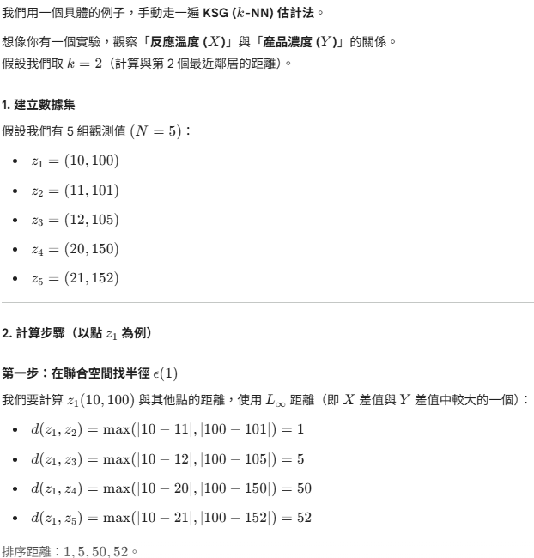
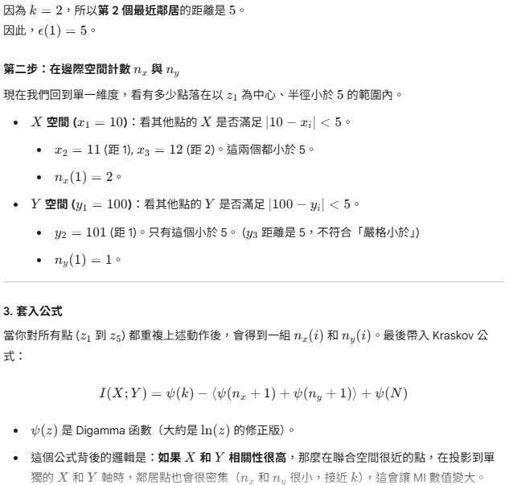
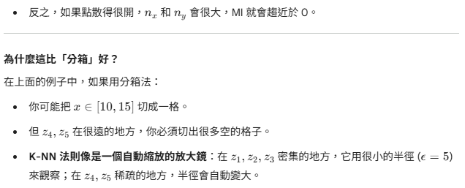

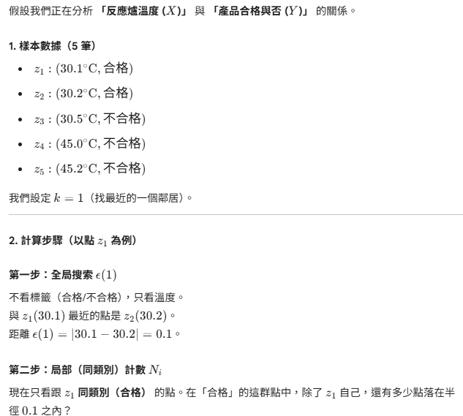
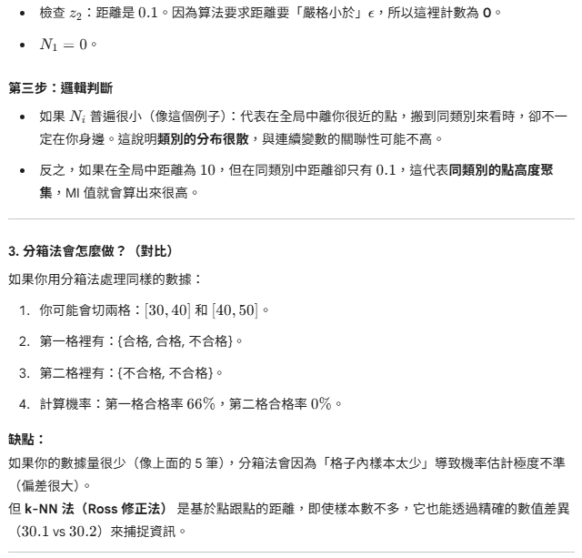
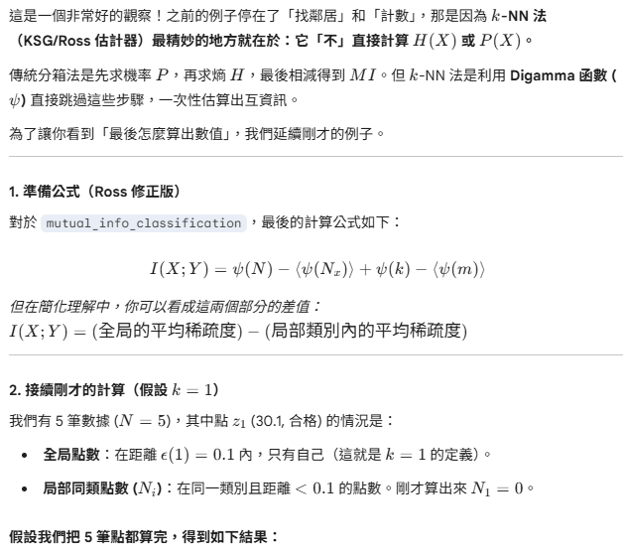
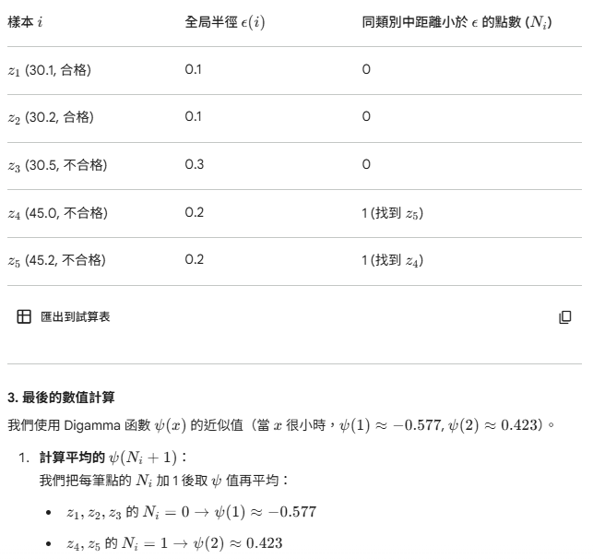
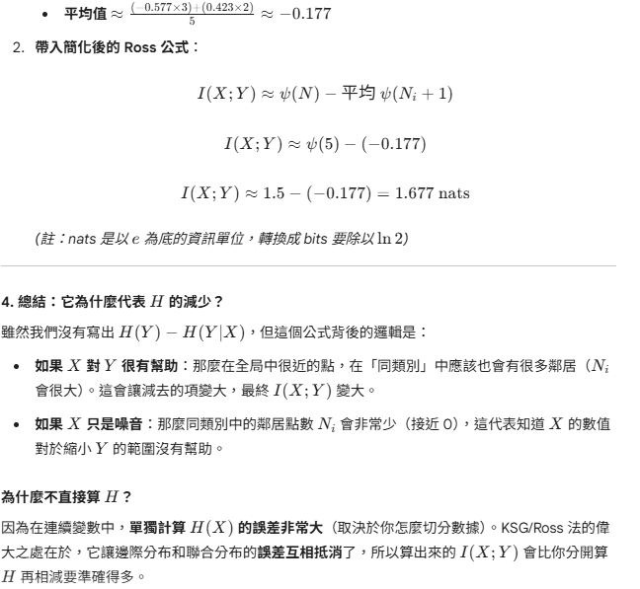

【Python 注意】MI 估計對 random_state 敏感；小樣本（n<50）重複運算差異可達 ±0.05 nats，建議固定 random_state=42。
注意事項：MI 估計依賴樣本數，小樣本（n < 50）時估計方差較大，建議閾值設保守（< 0.01）。MI 只衡量單一特徵與目標的資訊量，不考慮特徵間的冗餘性（Feature Redundancy），因此需搭配 VIF 或 mRMR（最小冗餘最大相關）篩選。
建議特徵篩選流程：
① CV / Robust CV / Jump Ratio / ACF 低資訊量篩選
② VIF 共線性篩選（移除冗餘特徵）
③ MI 目標相關篩選（移除對目標無資訊的特徵）
三層篩選後，通常保留 20–40 個高品質特徵供後續建模。
圖 1.6 各特徵與 Phenyl Yield Rate 的 MI 值（前 10 名）。藍色為 MI ≥ 0.01（保留）；灰色為 MI < 0.01（移除）。

第二章 敘述統計與分布視覺化
敘述統計是所有分析的第一步，提供數據集中趨勢、離散程度與分布形狀的摘要資訊。以下以實際的良率資料為例，說明各項統計指標的計算方式與解讀方法。
統計量 | 數值 | 說明
樣本數 (n) | 68 | 批次總數
平均數 (μ) | 75.972 | 數據中心位置
標準差 (σ) | 6.103 | 數據離散程度
中位數 | 75.115 | 排序中間值，對離群值穩健
Q1 (25%) | 71.153 | 第一四分位數
Q3 (75%) | 79.225 | 第三四分位數
IQR | 8.072 | Q3 - Q1，穩健離散度量
偏態 (Skewness) | 0.919 | >0右偏，<0左偏
峰態 (Kurtosis) | 0.231 | >0厚尾，<0薄尾（費雪定義）
表 2.1 CM Chromatography 良率 敘述統計摘要

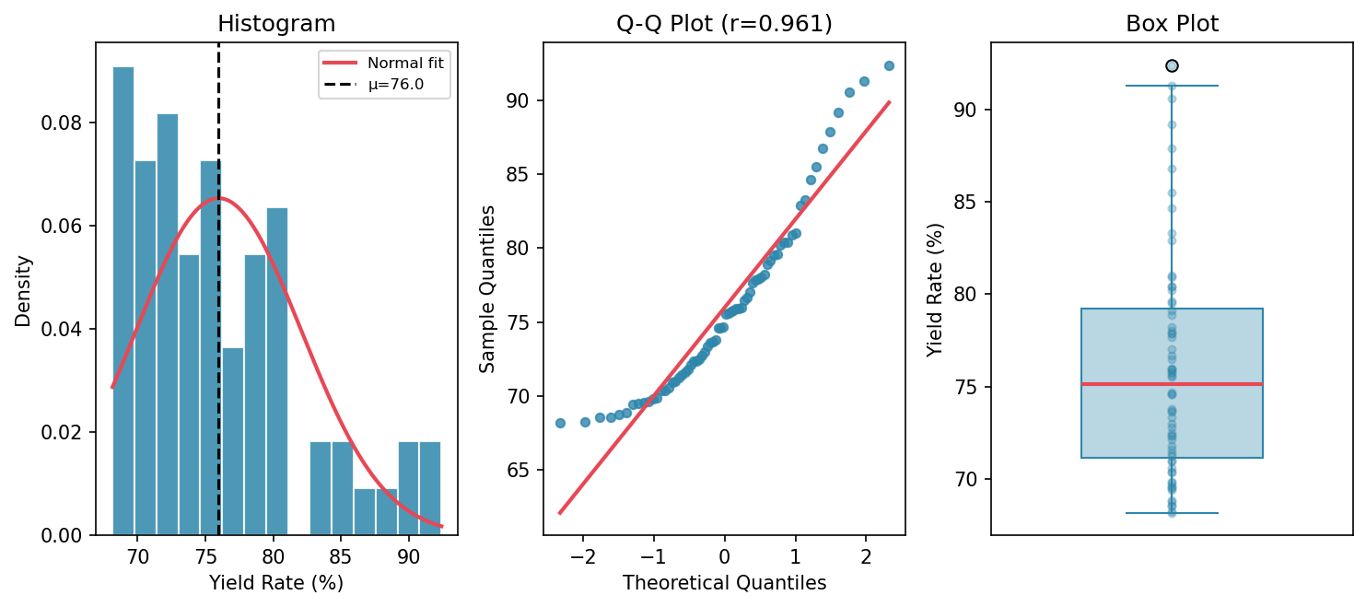
圖 2.1 CM Chromatography 良率分布。左：直方圖+常態擬合；中：Q-Q Plot；右：箱鬚圖+散布。

2.1 Q-Q Plot（常態性視覺檢測）
Q-Q Plot（Quantile-Quantile Plot）將樣本分位數對照理論常態分布分位數作圖。若資料服從常態分布，所有點應落在對角線（45°線）上。偏離表示數據有偏態或厚尾現象。r 值越接近 1.0，常態性越佳。

2.2 盒鬚圖與小提琴圖
盒鬚圖以 Q1、中位數、Q3 描繪四分位數範圍，鬚線延伸至 Q1-1.5×IQR 及 Q3+1.5×IQR，超出鬚線的點標記為離群值（outlier）。小提琴圖（Violin Plot）在盒鬚圖基礎上附加核密度估計（KDE）輪廓，能同時顯示分布形狀，更適合多組比較。
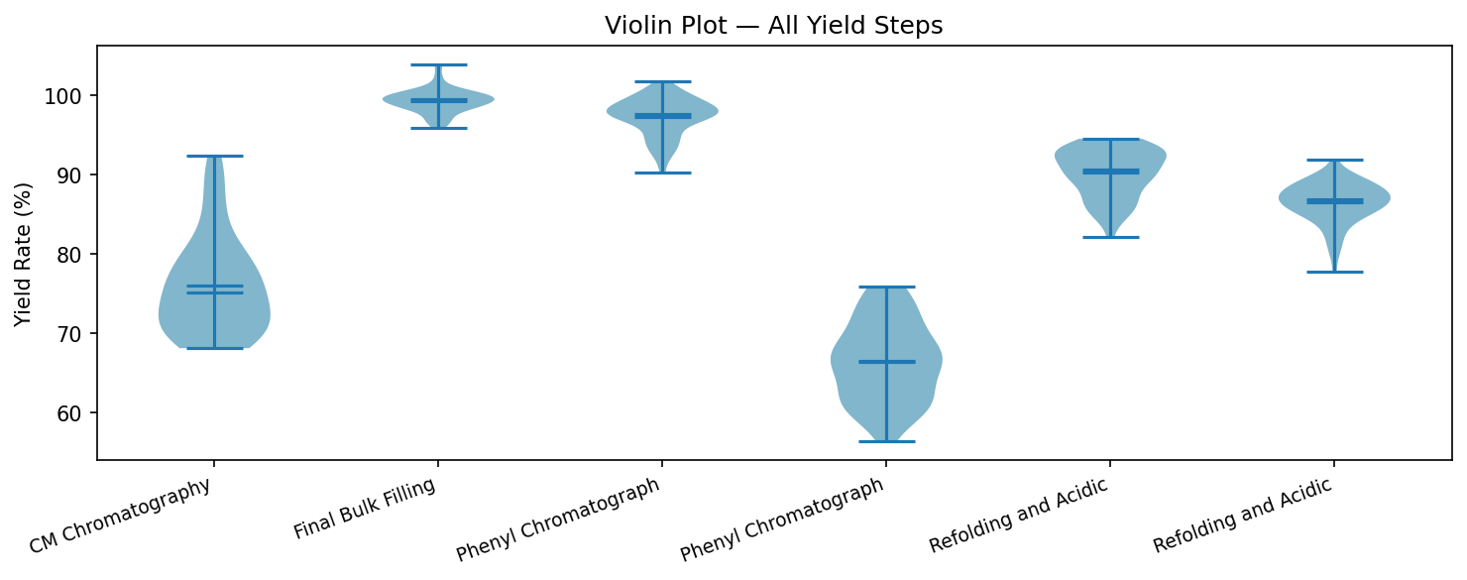
圖 2.2 各製程步驟良率的小提琴圖，顯示分布形狀與集中趨勢的差異。

第三章 統計假設檢定
假設檢定提供嚴謹的統計框架，判斷觀察到的差異是否超越隨機變異的範疇。本工具依據資料特性（常態性、組數、變異數同質性）自動選擇合適的檢定方法。

3.1 常態性檢定
在進行參數型檢定（t-test、ANOVA）之前，須先確認資料是否符合常態分布假設。本工具依樣本數自動選擇檢定方法：
條件 | 檢定方法 | 統計量 | 說明
n ≤ 50 | Shapiro-Wilk | W | 最廣泛使用的常態性檢定，小樣本最佳
n > 50 | Kolmogorov-Smirnov | D | 比較樣本與理論 CDF 的最大差距
表 3.1 常態性檢定選擇規則（α = 0.05）

實例（CM Chromatography 良率，n=68）：
Shapiro-Wilk: W = 0.9228, p = 0.0030 ✗ 非常態
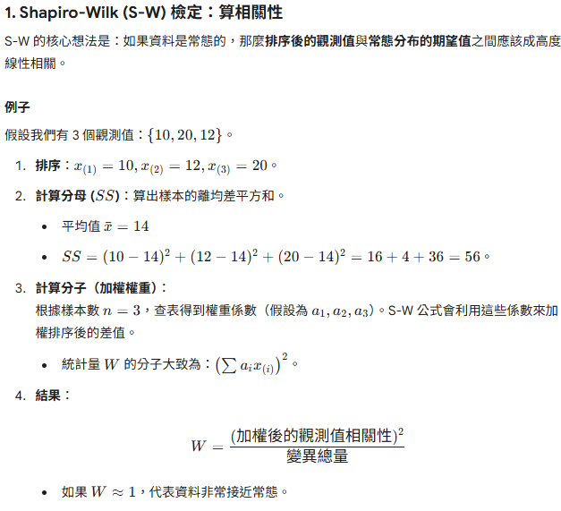

Kolmogorov-Smirnov: D = 0.1031, p = 0.4358 ✓ 常態
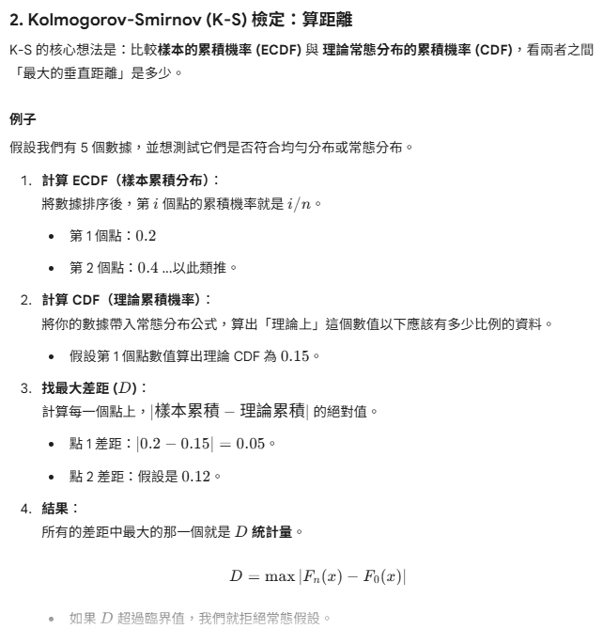
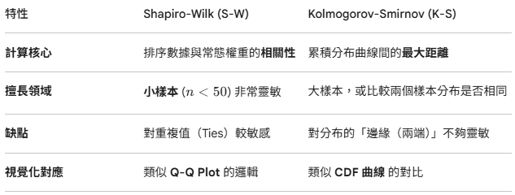

3.2 Levene 等變異數檢定
Levene 檢定用於確認各組數據的變異數是否相等（Homoscedasticity）。此假設是 Student's t-test 及 ANOVA 的前提條件。若違反，需改用 Welch's t-test 或非參數方法。
H₀：σ₁² = σ₂² vs H₁：σ₁² ≠ σ₂²
W = (N-k)/(k-1) × Σnⱼ(Z̄ⱼ - Z̄)² / ΣΣ(Zᵢⱼ - Z̄ⱼ)² , Zᵢⱼ = |Xᵢⱼ - median(Xⱼ)|

3.3 獨立樣本 t 檢定
t 檢定比較兩個獨立組別的均數是否有統計上的顯著差異。Welch's variant 不假設等變異數，為本工具的預設選項，適用性更廣。
t = (x̄₁ - x̄₂) / √(s₁²/n₁ + s₂²/n₂)
df ≈ (s₁²/n₁ + s₂²/n₂)² / [(s₁²/n₁)²/(n₁-1) + (s₂²/n₂)²/(n₂-1)] (Welch-Satterthwaite)
【計算實例：Phenyl 良率前後期比較】
G1（早期，n₁=8）：[85,87,84,86,88,85,83,87] → x̄₁=85.6，s₁=1.69
G2（晚期，n₂=8）：[79,76,78,75,77,74,80,75] → x̄₂=76.8，s₂=2.12
步驟 1 — 標準誤：SE = √(1.69²/8 + 2.12²/8) = √(0.357+0.563) = √0.920 = 0.959
步驟 2 — t：t = (85.6−76.8) / 0.959 = 8.8 / 0.959 = 9.18
步驟 3 — Welch 自由度：
分子 = (0.357+0.563)² = 0.847
分母 = (0.357²/7)+(0.563²/7) = 0.0182+0.0453 = 0.0635
df = 0.847 / 0.0635 = 13.3 → 取 df = 13
步驟 4 — 臨界值：t₀.₀₂₅,₁₃ = 2.160；t_obs = 9.18 >> 2.160 → p << 0.001
結論：前後期良率差異 8.8%，統計上極顯著。
【Python】scipy.stats.ttest_ind(g1, g2, equal_var=False)
equal_var=False 啟用 Welch 校正（預設 True 為 Student t，假設等變異數）。

3.4 單因子 ANOVA + Tukey HSD 事後比較
當比較三組以上時，ANOVA 檢定各組均數是否整體顯著不同。若 ANOVA 達顯著，再以 Tukey HSD（Honestly Significant Difference）進行所有配對的事後比較，並控制家族錯誤率（FWER）。
F = MS_between / MS_within , MS = SS / df
Tukey HSD：|x̄ᵢ - x̄ⱼ| > q_{α,k,N-k} × √(MS_within/n)
【計算實例：三期比較】
G1（2018-2020，n=5）：[88,86,87,85,89]，x̄₁=87.0
G2（2021-2022，n=5）：[84,83,85,82,86]，x̄₂=84.0
G3（2023-2025，n=5）：[78,76,79,75,77]，x̄₃=77.0
總均值 x̄ = (87+84+77)/3 = 82.67（各組 n 相等時可直接平均）
SS_between = Σnⱼ(x̄ⱼ−x̄)² = 5×(4.33²+1.33²+5.67²) = 5×(18.75+1.77+32.15) = 263.3
SS_within = Σ(yᵢⱼ−x̄ⱼ)²：
G1：(1²+1²+0²+2²+2²)=10；G2：(0²+1²+1²+2²+2²)=10；G3：(1²+1²+2²+2²+0²)=10
SS_within = 30
MS_between = 263.3/2 = 131.65，MS_within = 30/12 = 2.50
F = 131.65 / 2.50 = 52.7；F₀.₀₅,₂,₁₂ = 3.89 → p << 0.001，三組顯著不同
Tukey HSD（α=0.05）：q₀.₀₅,₃,₁₂ ≈ 3.77，HSD = 3.77×√(2.50/5) = 3.77×0.707 = 2.67
|x̄₁−x̄₂| = 3.0 > 2.67 → G1 vs G2 顯著
|x̄₁−x̄₃| = 10.0 > 2.67 → G1 vs G3 顯著
|x̄₂−x̄₃| = 7.0 > 2.67 → G2 vs G3 顯著
【Python】from scipy.stats import f_oneway；再用 statsmodels.stats.multicomp.pairwise_tukeyhsd。

3.5 Mann-Whitney U 檢定（非參數）
當資料不符合常態假設時，採用 Mann-Whitney U 檢定（Wilcoxon 秩和檢定的等效形式）。此方法以排名（Rank）取代原始數值，比較兩組分布是否有隨機優勢（Stochastic Dominance）。
U₁ = n₁n₂ + n₁(n₁+1)/2 - R₁ , U = min(U₁, U₂)
Z = (U - n₁n₂/2) / √(n₁n₂(n₁+n₂+1)/12) （大樣本近似）
【計算實例（n₁=n₂=5）】
G1（早期）= [85, 87, 84, 86, 88]，G2（晚期）= [79, 76, 78, 75, 77]
步驟 1 — 混合排名（由小到大）：
75→1(G2), 76→2(G2), 77→3(G2), 78→4(G2), 79→5(G2),
84→6(G1), 85→7(G1), 86→8(G1), 87→9(G1), 88→10(G1)
步驟 2 — G1 秩和：R₁ = 6+7+8+9+10 = 40
步驟 3 — U₁ = n₁n₂ + n₁(n₁+1)/2 − R₁ = 25+15−40 = 0
U₂ = n₁n₂ − U₁ = 25；U = min(0, 25) = 0
U=0 表示 G1 所有值均大於 G2（完全分離）
步驟 4 — Z = (0−12.5) / √(25×11/12) = −12.5/4.787 = −2.61，p ≈ 0.009
【Python 重要差異】
from scipy.stats import mannwhitneyu
stat, p = mannwhitneyu(g1, g2, alternative='two-sided')
# scipy 回傳 U₁（G1 的 U 值），不是 min(U₁,U₂）
# 本例 stat = U₁ = 0（G1 全優於 G2）；p 值已是雙尾。
# 判斷方向：stat < n₁×n₂/2 → G1 整體較小；stat > n₁×n₂/2 → G1 整體較大。
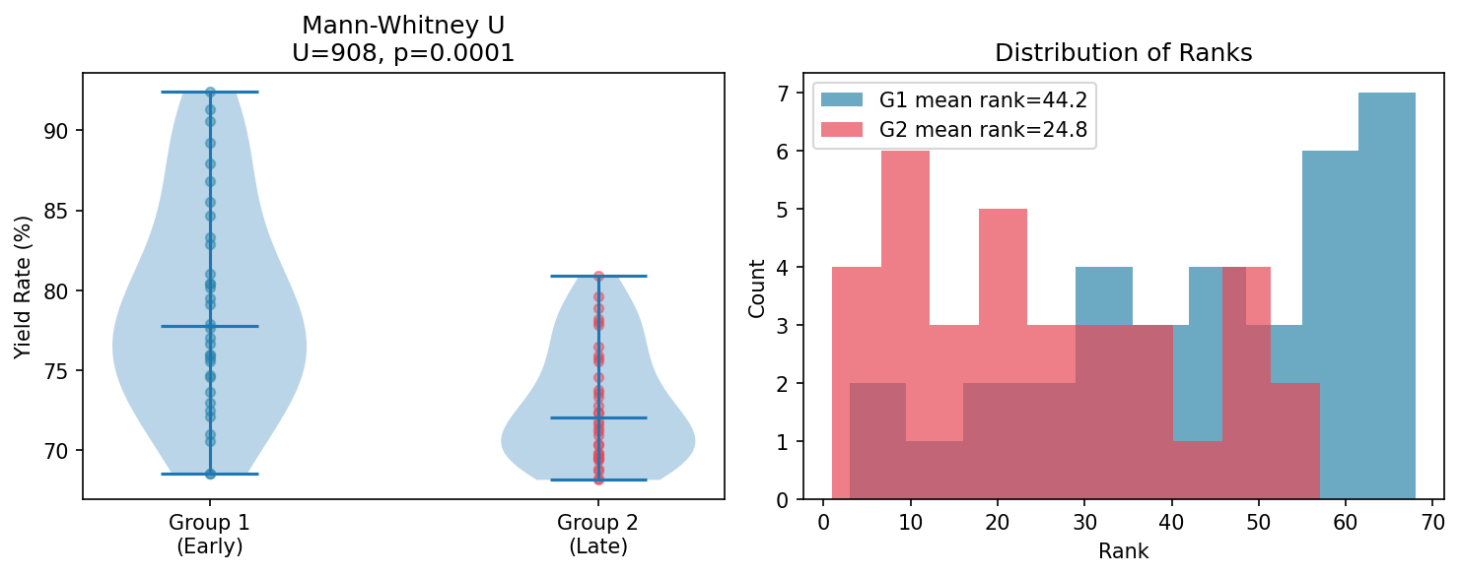
圖 3.1 Mann-Whitney U 檢定示意：左為組別分布對比；右為各組秩次分布。

3.6 Kruskal-Wallis H 與 Dunn's 事後比較
Kruskal-Wallis H 是 ANOVA 的非參數對應，適用於三組以上且資料非常態分布的情況。H 達顯著後，以 Dunn's Test（Bonferroni 修正）進行配對事後比較，多重比較校正後的 p 值：p_adj = min(p × C(k,2), 1.0)。
H = 12/(N(N+1)) × Σnⱼ(R̄ⱼ - R̄)² , H ~ χ²(k-1)

3.7 排列檢定 (Permutation Test) vs Mann-Whitney U——為什麼選排列檢定？
Mann-Whitney U（MWU）與排列檢定（Permutation Test）都是非參數方法，但兩者的假設與適用場景有根本差異。本工具在進行距離相關顯著性檢定時採用排列檢定，以下說明其原理與優勢。

排列檢定原理
排列檢定的核心思想是：在虛無假設（H₀：兩組無差異）成立時，任意將樣本重新分配到兩組所得到的檢定統計量，應與觀察到的統計量有相同的抽樣分布。因此透過大量隨機重排（Permutation），直接建立 H₀ 下的經驗分布，再計算觀察值的 p 值。
步驟 1：計算觀察統計量 T_obs = stat(group1, group2)
步驟 2：重複 B 次（如 999 次）：隨機打亂組別標籤 → 計算 T_perm_b
步驟 3：p_value = (Σ 1[T_perm_b ≥ T_obs] + 1) / (B + 1) （加 1 避免 p=0）

與 Mann-Whitney U 的核心差異
比較項目 | Mann-Whitney U | 排列檢定
虛無假設 H₀ | 兩組的隨機優勢相等  （Stochastic equivalence） | 兩組完全可互換  （Exchangeability under H₀）
檢定統計量 | 固定：秩和 U | 任意：均數差、中位數差、方差比、相關係數…
分布假設 | 形狀相同，僅位置不同（Location-shift）  ——違反時 p 值解讀模糊 | 只需可互換性  ——對形狀差異完全穩健
小樣本行為 | n 小時使用精確表；n 大時用常態近似 | 始終精確（不依賴漸近近似）
多重假設 | 只能比較位置（中位數）差異 | 可配合任何統計量，適用於相關、方差、分布形狀等多種假設
計算成本 | O(n log n) | O(B × n)，B=999 次時較慢但可接受
表 3.2 Mann-Whitney U vs 排列檢定比較

Mann-Whitney U 的隱藏假設與失效情境
MWU 的 p 值在兩組形狀（Scale、Skewness）不同時，實際上是在檢定「隨機優勢」而非「位置差異」，可能導致以下問題：
• 若 Group 1 和 Group 2 有相同中位數但不同變異數，MWU 仍可達顯著（p < 0.05），但這反映的是分布形狀差異，不是位置差異。
• 排列檢定以均數差或中位數差為統計量時，能更直接、精確地回答「位置是否不同」，且不受形狀差異干擾。
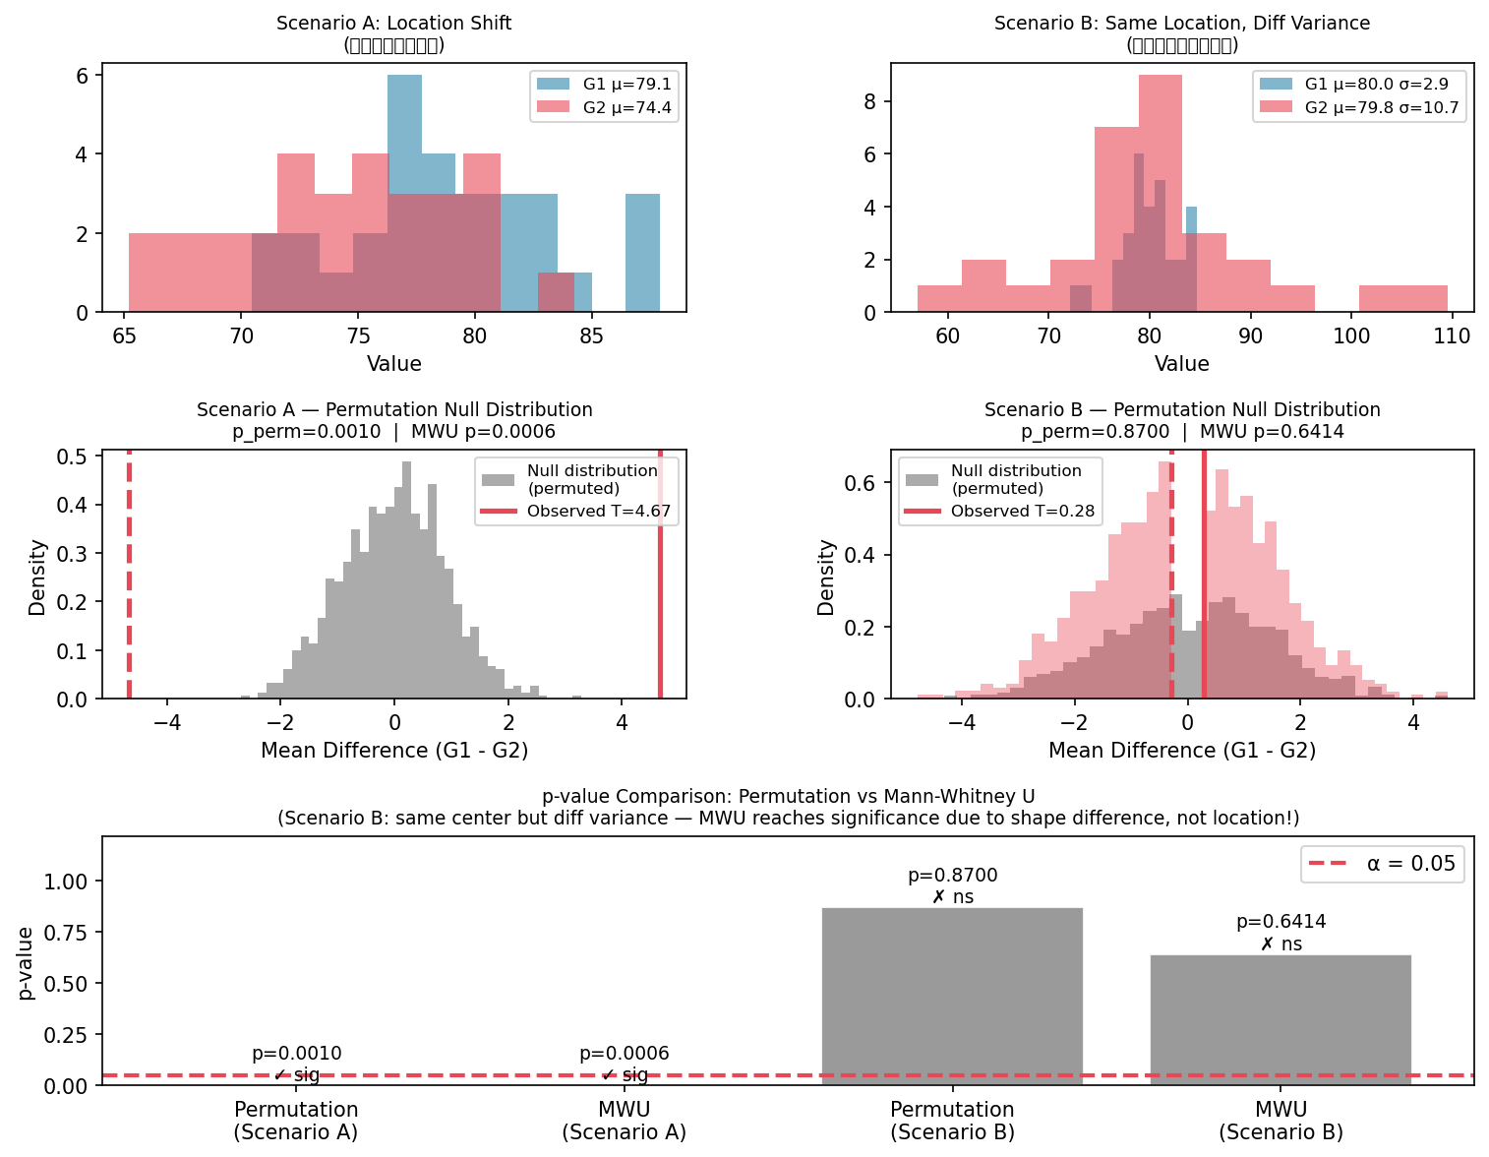
圖 3.2 排列檢定機制示意。上排：兩種情境的分布；中排：排列虛無分布（灰）與觀察統計量（紅線）；下排：p 值比較——情境 B 中 MWU 因形狀差異達顯著，但排列檢定（均數差）正確顯示無位置差異。

何時使用排列檢定而非 Mann-Whitney U？
情境 | 建議方法 | 原因
兩組形狀相同，只比較位置 | MWU 或排列檢定均可 | MWU 在此假設下理論嚴謹且快速
兩組形狀不同（不同σ、偏態） | 排列檢定（均數差） | MWU 會因形狀差異達顯著，解讀混淆
小樣本（n < 10） | 排列檢定 | MWU 的精確表受限；排列檢定始終精確
檢定統計量非秩次（如相關係數） | 排列檢定 | MWU 僅適用於秩次統計量
距離相關顯著性（dCor） | 排列檢定（本工具） | dCor 無解析分布，排列是唯一嚴謹選擇
大樣本（n > 50），位置比較 | MWU | 漸近近似準確，計算效率更高
表 3.3 排列檢定 vs MWU 使用時機建議

3.8 Bootstrap 信賴區間（組間均數差異）
當樣本數有限（n < 100）且分布未知時，Bootstrap 是建立信賴區間（CI）最穩健的方法之一。Bootstrap 不依賴任何分布假設（無需常態性），直接從觀察數據的有放回重抽樣（Resampling with Replacement）中推斷參數的抽樣分布，適合製程分析中批次數較少的情況。
計算步驟（B = 5000 次重抽）：
步驟 1：分別從 G1、G2 兩組進行 B 次有放回抽樣
（每次從 G1 抽 n₁ 筆，從 G2 抽 n₂ 筆）
步驟 2：計算每次重抽的組間均數差：Δ*_b = mean(G1*_b) − mean(G2*_b)
步驟 3：95% Bootstrap CI = [Δ* 的第 2.5 百分位數，第 97.5 百分位數]
（Percentile Bootstrap；若 CI 不包含 0 → 差異統計顯著，α = 0.05）
【計算實例（示意，B=5 次）】
G1=[85,87,84,86,88]，G2=[79,76,78,75,77]，Δ_obs = 86.0−77.0 = 9.0
第1次：G1*=[87,85,88,85,86]→86.2，G2*=[76,79,76,77,75]→76.6，Δ*=9.6
第2次：G1*=[84,84,87,88,86]→85.8，G2*=[78,75,78,77,79]→77.4，Δ*=8.4
第3次：G1*=[88,87,87,86,85]→86.6，G2*=[75,75,76,77,76]→75.8，Δ*=10.8
… 重複 B=5000 次，收集 Δ*_b 序列
95% CI = [percentile(Δ*, 2.5%), percentile(Δ*, 97.5%)] ≈ [7.2, 10.8]（不含 0 → 顯著）
【Python】
rng = np.random.default_rng(42)
diffs = [rng.choice(g1,len(g1)).mean()-rng.choice(g2,len(g2)).mean() for _ in range(5000)]
ci_lo, ci_hi = np.percentile(diffs, [2.5, 97.5])
適用情境：非常態分布資料；小樣本（n₁ 或 n₂ < 30）；需要對任意統計量建立 CI（不限均數差，亦可用於中位數差、標準差差異、相關係數等）。Bootstrap CI 與 Mann-Whitney U 的 p 值可相互佐證，提升結論可信度（兩種方法均顯著 → 結論更穩健）。
Bootstrap CI 的侷限：若觀察樣本本身存在系統性偏誤（Sampling Bias），Bootstrap 無法修正——它只能反映樣本本身的抽樣不確定性，而非修正偏誤。在極小樣本（n < 10）時，Percentile Bootstrap 可能產生偏誤，此時建議改用 BCa（Bias-Corrected and Accelerated）Bootstrap。
圖 3.3 Bootstrap 組間均數差異分布（5000 次重抽）。灰色直方圖為 Bootstrap 分布；紅色虛線為 95% CI 邊界；藍色虛線為觀察均數差。

第四章 效果量 (Effect Size)
p 值僅告訴我們差異是否「統計上顯著」，但不代表「實際上重要」。效果量（Effect Size）量化了差異的實際大小，是評估臨床與工程意義的關鍵指標。

4.1 Cohen's d（兩組均數差異）
Cohen's d 以合併標準差（Pooled SD）標準化兩組均數差，衡量組間差異的實際大小。
d = (μ₁ - μ₂) / s_pooled
s_pooled = √(((n₁-1)s₁² + (n₂-1)s₂²) / (n₁+n₂-2))
【計算實例】
G1：x̄₁=85.6，s₁=1.69，n₁=8；G2：x̄₂=76.8，s₂=2.12，n₂=8
步驟 1 — 合併標準差：
s_pooled = √([(8−1)×1.69² + (8−1)×2.12²] / (16−2))
= √[(7×2.856 + 7×4.494) / 14] = √[51.45/14] = √3.675 = 1.917
步驟 2 — Cohen's d = (85.6−76.8) / 1.917 = 8.8 / 1.917 = 4.59
結論：d = 4.59 >> 0.8（大效果量），前後期良率差異不僅顯著，實際影響極大。
【Python】pingouin.compute_effsize(g1, g2, eftype="cohen")，或手算；scipy 無直接函數。
|d| 值 | 解讀
< 0.2 | Negligible（可忽略）
0.2 – 0.5 | Small（小）
0.5 – 0.8 | Medium（中）
≥ 0.8 | Large（大）
表 4.1 Cohen's d 解讀準則

4.2 Eta-squared η²（ANOVA 效果量）
η² 表示組間效應解釋了總變異的比例，是 ANOVA 的標準效果量指標。
η² = SS_between / SS_total
【計算實例（沿用 §3.4 三期 ANOVA）】
SS_between=263.3，SS_within=30，SS_total=293.3
η² = 263.3 / 293.3 = 0.897
結論：η²=0.90，期別差異解釋了 90% 的良率總變異，效果量極大。

4.3 Rank-biserial r（Mann-Whitney 效果量）
Rank-biserial r 由 Mann-Whitney U 統計量導出，解讀為「Group 1 隨機大於 Group 2 的概率」與相反情況的差距。
r = 1 - (2U) / (n₁ × n₂)
【計算實例（沿用 §3.5 MWU）】
n₁=n₂=5，U₁=0（G1 統計量）
r = 1 − (2×0) / (5×5) = 1 − 0 = 1.00
結論：r=1.00 → 最大效果量（G1 每個值都大於 G2 每個值）。
若 U₁=12.5（n₁n₂/2）→ r=0，表示兩組沒有系統性差異。
|r| 值 | 解讀
< 0.1 | Negligible
0.1 – 0.3 | Small
0.3 – 0.5 | Medium
≥ 0.5 | Large
表 4.2 Rank-biserial r 解讀準則

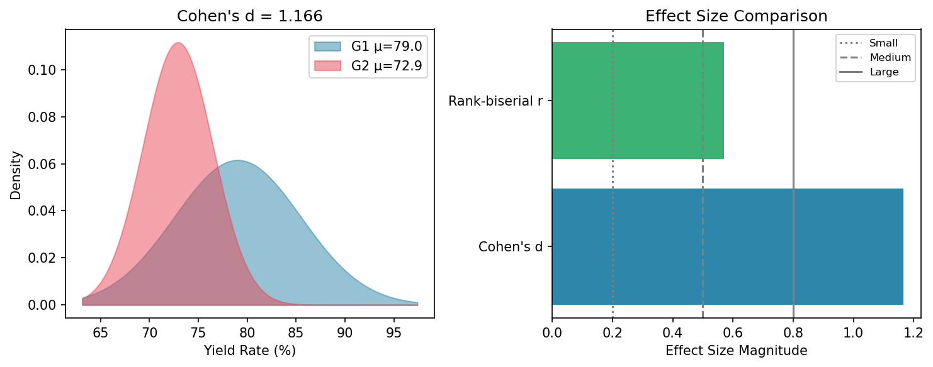
圖 4.1 效果量示意：左為兩組分布重疊圖（越少重疊 d 越大）；右為各效果量大小比較。

第五章 相關性分析
相關性分析量化兩個變數之間的統計關聯程度。本工具提供四種方法，涵蓋線性、單調、非線性及條件相關等不同類型的關係。

5.1 Pearson 相關係數
量化兩變數之間的線性關係強度，假設資料服從常態分布。
r = Σ(xᵢ - x̄)(yᵢ - ȳ) / [√Σ(xᵢ-x̄)² × √Σ(yᵢ-ȳ)²] , r ∈ [-1, 1]
【計算實例】
X（溫度°C）= [35,37,36,38,34]，Y（良率%）= [80,86,83,89,77]
x̄ = 36.0，ȳ = 83.0
Σ(xᵢ−x̄)(yᵢ−ȳ) = (−1)(−3)+(1)(3)+(0)(0)+(2)(6)+(−2)(−6) = 3+3+0+12+12 = 30
Σ(xᵢ−x̄)² = 1+1+0+4+4 = 10；Σ(yᵢ−ȳ)² = 9+9+0+36+36 = 90
r = 30 / √(10×90) = 30 / √900 = 30/30 = 1.00（完全正線性相關）
【Python】scipy.stats.pearsonr(x, y) 回傳 (r, p_value)。

5.2 Spearman 秩相關係數
對原始數值進行排名後計算 Pearson 相關，適用於非線性單調關係及含有離群值的資料。
ρ = 1 - 6Σdᵢ² / (n(n²-1)) , dᵢ = rank(xᵢ) - rank(yᵢ)
【計算實例（無並列排名）】
X = [36,38,35,40,37]，Y = [82,85,80,90,84]
rank(X) = [2, 4, 1, 5, 3]
rank(Y) = [2, 4, 1, 5, 3]
dᵢ = rank(Xᵢ)−rank(Yᵢ) = [0,0,0,0,0]，Σdᵢ² = 0
ρ = 1 − 6×0 / (5×24) = 1.00（完全正單調）
【並列排名例】X = [36,38,35,40,38]（38 出現兩次）：
38 共同排名 = (4+5)/2 = 4.5 → rank(X) = [2, 4.5, 1, 5, 4.5]
【Python 重要差異】有並列時，公式 ρ = 1−6Σdᵢ²/n(n²−1) 不精確；
scipy.stats.spearmanr 內部改用 Pearson_r(rank(X), rank(Y))，正確處理並列。

5.3 Kendall's Tau
以一致對（concordant pairs）與不一致對（discordant pairs）的差計算，對偏態分布更穩健，且有嚴謹的小樣本理論。
τ = (C - D) / √((C+D+T_x)(C+D+T_y))
【計算實例（n=4）】
X = [1,2,3,4]，Y = [10,30,20,40]（Y₃ 位置偏低但整體上升）
所有成對 (j>i)，共 C(4,2)=6 對：
(1,2)：Y₂>Y₁ → 一致(C)；(1,3)：Y₃>Y₁ → C；(1,4)：Y₄>Y₁ → C
(2,3)：Y₃<Y₂ → 不一致(D)；(2,4)：Y₄>Y₂ → C；(3,4)：Y₄>Y₃ → C
C=5，D=1，T_x=T_y=0（無並列）
τ = (5−1) / √((5+1)(5+1)) = 4/6 = 0.667
解讀：0.667 > 0.5（中等偏強的正單調關係）
【Python】scipy.stats.kendalltau(x, y) 回傳 (tau, p_value)。

5.4 距離相關（Distance Correlation）
傳統相關係數只能偵測線性/單調關係；距離相關可偵測任意類型的關聯（包含非線性、U 型等）。若 dCor = 0，代表兩變數完全統計獨立；此性質是其他相關係數所沒有的。p 值以排列檢定（Permutation Test，999 次）計算。
dCor(X,Y) = dCov(X,Y) / √(dVar(X) × dVar(Y))
【計算說明（需 Python 計算，不適合手算）】
距離相關以「距離矩陣的雙重中心化積」估計共變異，計算步驟複雜（O(n²)），示範 Python：
from scipy.spatial.distance import cdist
import numpy as np
def dcor(x, y):
A = cdist(x.reshape(-1,1), x.reshape(-1,1))
B = cdist(y.reshape(-1,1), y.reshape(-1,1))
A -= A.mean(0); A -= A.mean(1,keepdims=True)
B -= B.mean(0); B -= B.mean(1,keepdims=True)
dCov2 = (A*B).mean()
return np.sqrt(max(dCov2,0) / np.sqrt((A**2).mean()*(B**2).mean()))
# dcor=0 表示完全統計獨立（Pearson=0 不一定獨立，dCor=0 才是）

5.5 偏相關（Partial Correlation）
控制其他所有變數的影響後，計算兩個特定變數之間的直接線性相關。本工具採用 Ridge 迴歸殘差法（避免矩陣求逆不穩定），更適用於高維資料。
partial_r(X,Y|Z) = Corr(res_X, res_Y)
res_X = X - Ridge(Z→X), res_Y = Y - Ridge(Z→Y)
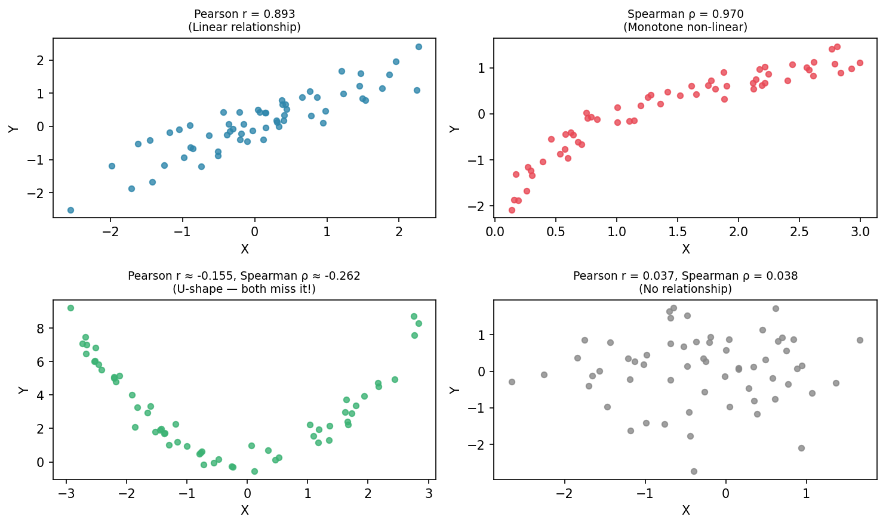
圖 5.1 四種關係類型：(左上)線性、(右上)單調非線性、(左下)U 型、(右下)無關係。
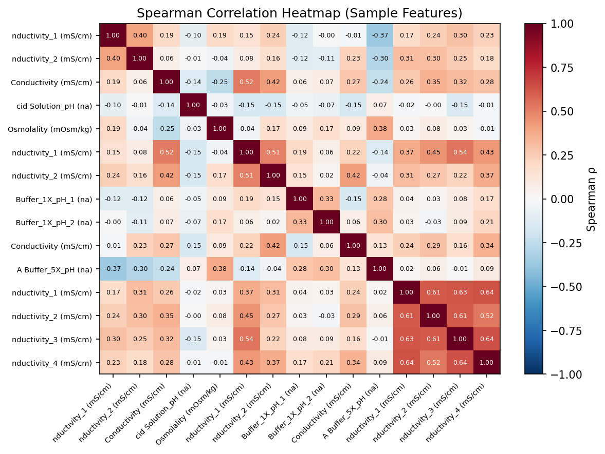
圖 5.2 樣本特徵的 Spearman 相關矩陣熱圖。深紅/深藍代表強正/負相關。

第六章 主成分分析 (PCA)
PCA 是最廣泛使用的無監督降維方法，透過線性轉換將原始高維特徵空間投影到互相正交的主成分空間，每個主成分（PC）捕捉最大方差方向。PCA 常用於：降維視覺化、異常批次偵測、多變量製程監控。

6.1 PCA 基本原理
對標準化後的資料矩陣 X（n×p）進行奇異值分解（SVD）或特徵值分解：
X = U Σ Vᵀ （SVD）
主成分得分：T = X × V（V 為特徵向量矩陣，即 loadings）
第 k 個 PC 解釋方差比 = λₖ / Σλᵢ （λ 為特徵值）
【計算實例（2 特徵，4 批次）】
標準化後資料矩陣 X（4×2）：
X₁ = [−1.2, −0.4, 0.4, 1.2]（蛋白濃度）
X₂ = [−1.0, −0.5, 0.5, 1.0]（電導度）
協方差矩陣：Cov = [[1.00, 0.97],[0.97, 1.00]]（兩特徵高度相關）
特徵值（eigenvalues）：λ₁=1.97，λ₂=0.03
PC1 解釋方差比 = 1.97/(1.97+0.03) = 98.5%
PC2 解釋方差比 = 0.03/2.00 = 1.5%
特徵向量（PC1 載荷）：v₁ = [0.707, 0.707]（兩特徵等權重混合）
PC1 得分（T₁）= X × v₁ = X₁×0.707 + X₂×0.707
結論：2 個特徵高度相關，1 個 PC 幾乎保留所有資訊，可直接降維至 1 維。
【Python】from sklearn.decomposition import PCA；pca = PCA(n_components=2)；T = pca.fit_transform(X)

6.2 碎石圖 (Scree Plot)
碎石圖顯示各主成分的解釋方差比例（Scree）與累積解釋方差。選擇主成分數量的「肘點法」：選擇曲線開始平坦之前的主成分數。累積解釋方差達 70-80% 是常用的截止準則。
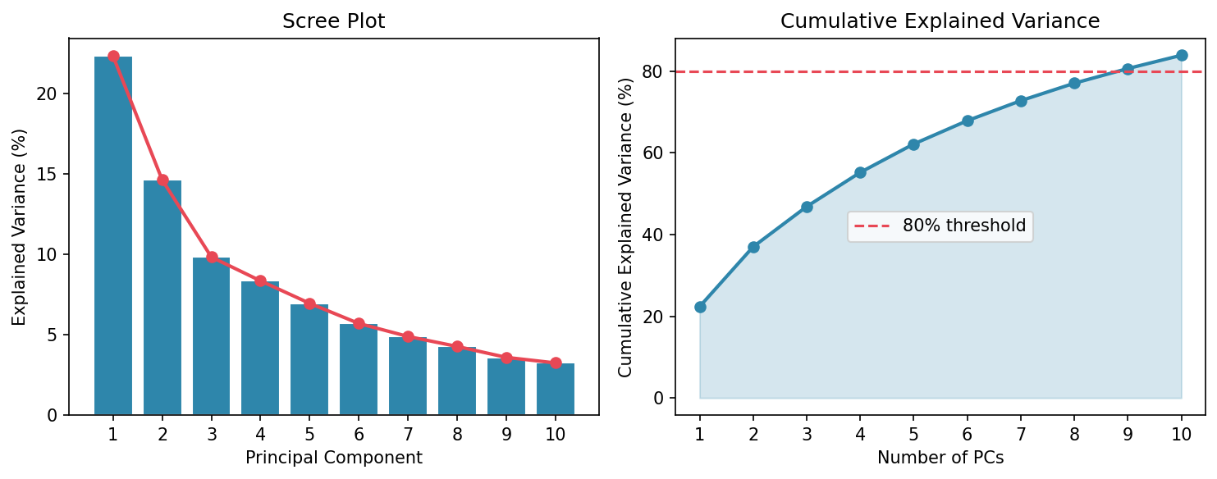
圖 6.1 碎石圖（左）與累積解釋方差（右）。前 9 個 PC 可解釋 ≥80% 方差。

6.3 雙圖 (Biplot)
雙圖在同一張圖中顯示：(1) 樣本得分（散布點，代表批次在 PC 空間的位置）與 (2) 特徵載荷（箭頭，代表原始特徵在 PC 空間的方向與影響力）。箭頭越長，表示該特徵在此二維投影中的貢獻越大。方向相近的特徵具有正相關；方向相反則為負相關。
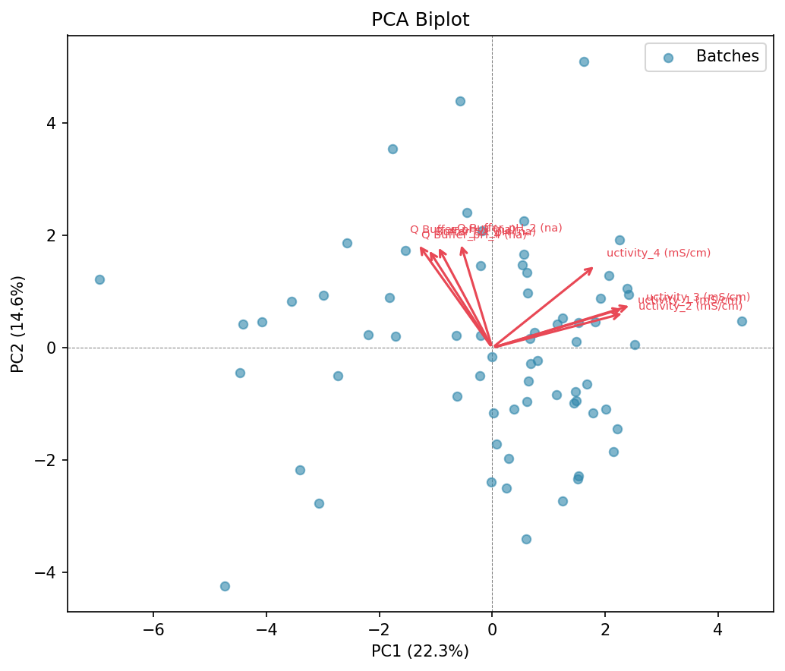
圖 6.2 PCA 雙圖。藍點為各批次在主成分空間的得分；紅箭頭為特徵載荷方向。

6.4 Hotelling T² 統計量
Hotelling T² 是 PCA 空間內的馬氏距離平方，衡量批次在主成分模型範圍內的偏離程度。超出 95% 或 99% 控制限的批次可能是製程異常批次。
T²ᵢ = Σₖ (tᵢₖ / σₖ)² , σₖ = √λₖ
T²_limit(α) = p(n-1)(n+1) / (n(n-p)) × F_{α, p, n-p}

6.5 SPE (Q-statistic)：模型外殘差
SPE（Squared Prediction Error）衡量樣本在被保留的次要主成分方向上的偏差，即「模型外殘差」。Hotelling T² 偵測模型內異常；SPE 偵測模型外異常。兩者合用能全面識別製程偏差。
Q = ||xᵢ - x̂ᵢ||² = ||xᵢ(I - VₖVₖᵀ)||²
Q_limit(α) ≈ θ₁[Cα√(2θ₂h₀²)/θ₁ + 1 + θ₂h₀(h₀-1)/θ₁²]^(1/h₀) (χ² 近似)
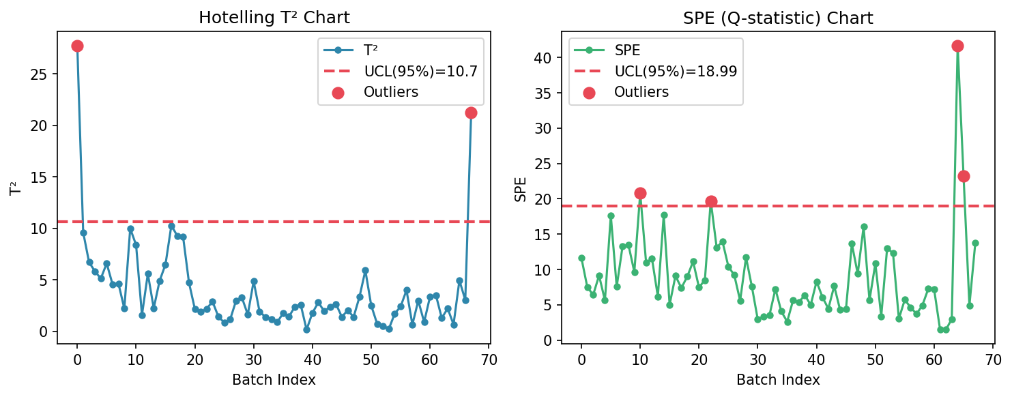
圖 6.3 Hotelling T²（左）與 SPE（右）製程監控圖。超出 UCL（紅虛線）的批次為潛在異常。

第七章 特徵重要性分析
特徵重要性分析回答「哪些製程參數對最終良率影響最大？」本工具整合三種方法：隨機森林排列重要性、PLS-VIP 分數、Lasso 迴歸係數，從不同角度評估特徵的預測能力，提升結論的穩健性。

7.1 隨機森林 + 排列重要性 (Permutation Importance)
隨機森林（Random Forest）是整合多棵決策樹的集成學習方法，每棵樹在隨機子集資料及隨機特徵子集上訓練，透過投票（分類）或平均（迴歸）輸出預測。
ŷ = (1/B) Σ_b f_b(x) （B 棵樹的平均預測）
排列重要性（Permutation Importance）是模型無關的重要性方法：將某特徵的值隨機打亂後，量測模型預測性能（R²）的下降幅度。下降越多，該特徵越重要。比內建的基尼重要性更可靠，因為它直接量測預測貢獻，不受特徵尺度影響。
Importance(Xⱼ) = R²_original - R²_permuted(Xⱼ)
【計算說明與 Python 實例】
假設訓練好的 RF 模型在驗證集 R²_original = 0.82
步驟 1：將特徵 X₁（溫度）的值隨機打亂，重新預測 → R²_permuted(X₁) = 0.65
Importance(X₁) = 0.82 − 0.65 = 0.17（移除 X₁ 後性能下降 0.17）
步驟 2：將特徵 X₂（pH）打亂 → R²_permuted(X₂) = 0.81
Importance(X₂) = 0.82 − 0.81 = 0.01（幾乎無影響，不重要）
重複 10 次排列取平均，誤差棒代表標準差（穩定性指標）。
【Python 注意】RF 本身訓練（fit）不含 shuffle；交叉驗證（KFold）有 shuffle=True。
對於批次製程時序資料，KFold(shuffle=True) 可能造成資料洩漏（future→train）；
建議改用 TimeSeriesSplit 保留時序結構。
from sklearn.inspection import permutation_importance
result = permutation_importance(rf, X_val, y_val, n_repeats=10, random_state=42)
importance = result.importances_mean # 各特徵平均重要性
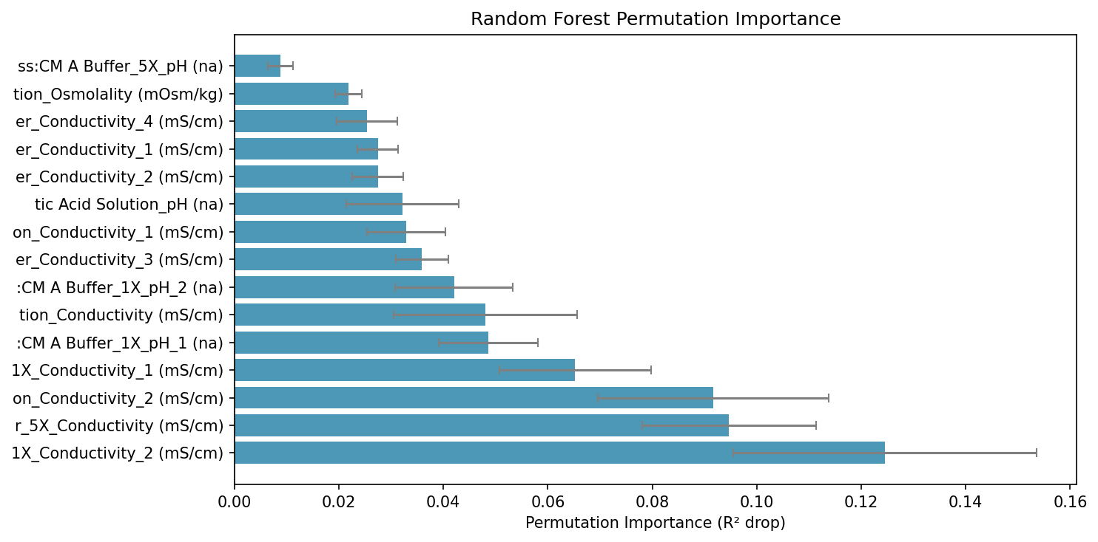
圖 7.1 隨機森林排列重要性。誤差棒為 10 次排列的標準差。正值代表移除該特徵後 R² 下降。

7.2 PLS + VIP 分數 (Variable Importance in Projection)
偏最小平方迴歸（PLS）特別適合「特徵數遠大於樣本數」的情況，透過潛在變量分解同時最大化 X 和 Y 的協方差。VIP 分數量化每個特徵對所有 PLS 成分的整體預測貢獻度。
VIP(Xⱼ) = √(p × Σₐ [wₐⱼ² × SSY_explained_a] / SSY_total)
【計算說明】
以 2 個 PLS 成分、3 個特徵為例（p=3）：
成分 1 解釋 SSY 的 70%，成分 2 解釋 20%；SSY_total = 100%
特徵 X₁ 在成分 1 的載荷權重 w₁₁=0.8，在成分 2 的 w₂₁=0.3：
VIP(X₁) = √(3 × [0.8²×70 + 0.3²×20] / 90)
= √(3 × [44.8 + 1.8] / 90) = √(3 × 46.6/90) = √1.553 = 1.25 > 1.0 → 重要
特徵 X₃ 幾乎不參與任何成分，w₁₃=0.1，w₂₃=0.05：
VIP(X₃) = √(3 × [0.01×70 + 0.0025×20] / 90) = √(3×0.756/90) = √0.025 = 0.16 < 0.8 → 次要
【Python】from sklearn.cross_decomposition import PLSRegression
pls = PLSRegression(n_components=2).fit(X, y)
# VIP 需手動計算（sklearn 無內建），可參考：
# W = pls.x_weights_；T = pls.x_scores_；Q = pls.y_loadings_
# SSY_a = (T[:,a].dot(Q[:,a]))**2；VIP_j = sqrt(p*sum(w_aj²*SSY_a)/SSY_total)
判斷標準：VIP > 1.0 → 重要特徵；VIP > 0.8 → 中等重要
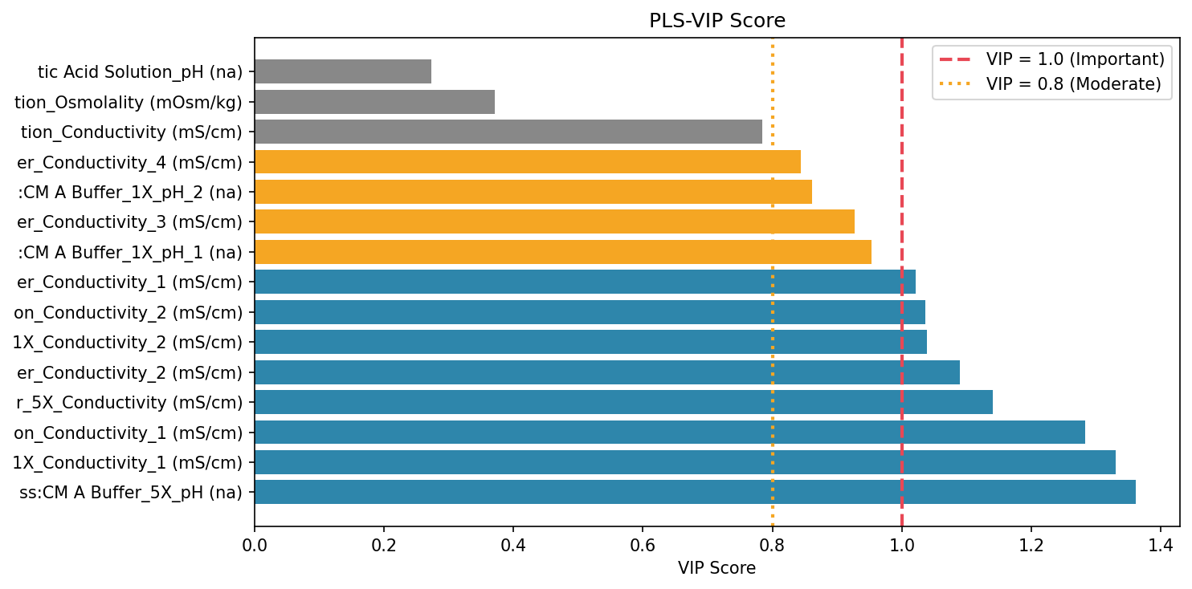
圖 7.2 PLS-VIP 分數。藍色 VIP > 1.0（重要）；橙色 0.8 - 1.0（中等）；灰色 < 0.8（次要）。

7.3 Lasso 迴歸（L1 正則化特徵選取）
Lasso（Least Absolute Shrinkage and Selection Operator）在損失函數中加入 L1 懲罰項，強制部分特徵係數精確縮減至零，自動完成特徵選取。正則化強度 α 由交叉驗證（LassoCV）自動決定。
Lasso：min_β { Σ(yᵢ - β₀ - Xᵢᵀβ)² + α Σ|βⱼ| }
β = 0 → 特徵被完全排除；|β| 越大 → 特徵越重要
【計算說明】
Lasso 的 L1 懲罰導致稀疏解（部分係數精確為 0）。以 2 特徵為例：
目標函數：min Σ(yᵢ−β₀−β₁x₁ᵢ−β₂x₂ᵢ)² + α(|β₁|+|β₂|)
當 α=0（OLS）：β₁=0.35，β₂=0.33（兩特徵均保留）
當 α=0.5（Lasso）：β₁=0.30，β₂=0.00（X₂ 被精確縮減至 0 → 自動排除）
當 α=2.0（強懲罰）：β₁=0.10，β₂=0.00（X₁ 也被壓縮）
最佳 α 由 LassoCV（5-fold CV）自動選取，使驗證集 MSE 最小。
【Python 注意】sklearn.linear_model.Lasso 的 alpha 對應公式中的 α/n（每樣本平均化），
不同工具實作的 α 定義可能不同，比較時需留意尺度。
from sklearn.linear_model import LassoCV
lasso = LassoCV(cv=5, random_state=42).fit(X_scaled, y)
print(f"最佳 alpha={lasso.alpha_:.4f}")
coef = dict(zip(feature_names, lasso.coef_)) # 非零係數即保留特徵
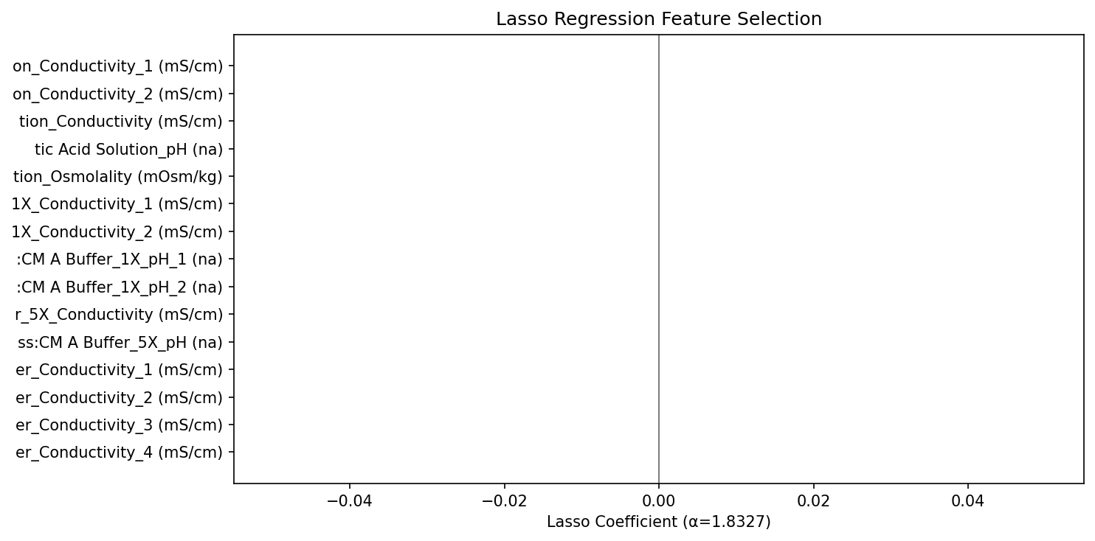
圖 7.3 Lasso 係數（α=1.8327，由 LassoCV 決定）。係數為 0 的特徵被自動排除。

第八章 模型評估與交叉驗證
模型評估衡量機器學習模型的預測能力。為避免過擬合，必須以未見過的資料（Holdout）進行評估。由於製程資料樣本數通常有限（30-100 批次），本工具提供 K-Fold、LOOCV 及 Bootstrap 三種交叉驗證策略。

8.1 評估指標
指標 | 公式 | 解讀
R² | 1 - SS_res/SS_tot | 解釋方差比例；1.0 = 完美；< 0 = 比基準線差
Adjusted R² | 1 - (1-R²)(n-1)/(n-p-1) | 懲罰額外特徵；避免過擬合造成的虛高 R²
RMSE | √(Σ(yᵢ-ŷᵢ)²/n) | 均方根誤差；與 y 同單位；對大誤差更敏感
MAE | Σ|yᵢ-ŷᵢ|/n | 平均絕對誤差；對離群值更穩健
Median AE | median(|yᵢ-ŷᵢ|) | 中位數絕對誤差；最穩健的誤差量
表 8.1 模型評估指標一覽

8.2 K-Fold 交叉驗證
將資料分為 k 份（Fold），每次用 (k-1) 份訓練，1 份測試，重複 k 次取平均。k=5 或 k=10 是常見選擇。適合樣本數中等的情況。
CV_score = (1/k) Σ_k score_k
【計算說明（k=5，n=20）】
將 20 個樣本分為 5 折，每折 4 筆：
Fold 1：測試第 1-4 批，訓練第 5-20 批 → R²=0.75
Fold 2：測試第 5-8 批，訓練其餘 → R²=0.82
Fold 3：測試第 9-12 批 → R²=0.78；Fold 4 → R²=0.80；Fold 5 → R²=0.71
CV_R² = (0.75+0.82+0.78+0.80+0.71)/5 = 0.772
【時序製程資料的重要警告】
KFold(shuffle=True) 會打亂時序順序，使未來批次出現在訓練集（資料洩漏）。
批次製程資料建議改用 TimeSeriesSplit：
from sklearn.model_selection import TimeSeriesSplit
tscv = TimeSeriesSplit(n_splits=5) # 訓練集永遠在測試集之前

8.3 Leave-One-Out (LOOCV)
LOOCV 是 K-Fold 的極端情況（k=n），每次只用 1 筆資料測試。無偏但方差高，且計算成本隨樣本數線性增長。小樣本資料的黃金標準。

8.4 Bootstrap .632 法
Bootstrap 以有放回抽樣生成 n 筆訓練資料，未被抽到的約 36.8% 樣本（Out-of-Bag, OOB）作為測試集。.632 修正結合 OOB 誤差（佔 0.632）與訓練誤差（佔 0.368），是小樣本的穩健估計。
.632 error = 0.632 × OOB_error + 0.368 × apparent_error
【計算說明】
有放回抽樣 n=68 筆，平均每次約 63.2% 的樣本被抽到（= 1−e⁻¹）；
剩餘 36.8%（OOB = Out-of-Bag）作為測試集。
OOB_error（對未見樣本）= 0.25；apparent_error（對訓練集）= 0.05
.632 error = 0.632×0.25 + 0.368×0.05 = 0.1580+0.0184 = 0.176
等效 .632 R² = 1 − 0.176 = 0.824
比較：純 OOB 估計（R²=0.75）趨於保守；純訓練集（R²=0.95）過於樂觀；.632 介於兩者之間為最穩健估計。
【Python 注意】sklearn 沒有內建 .632 Bootstrap；可手動以 BaggingRegressor(oob_score=True) 取得 OOB 誤差：
from sklearn.ensemble import BaggingRegressor
bag = BaggingRegressor(base_estimator=model, n_estimators=200, oob_score=True).fit(X, y)
oob_r2 = bag.oob_score_
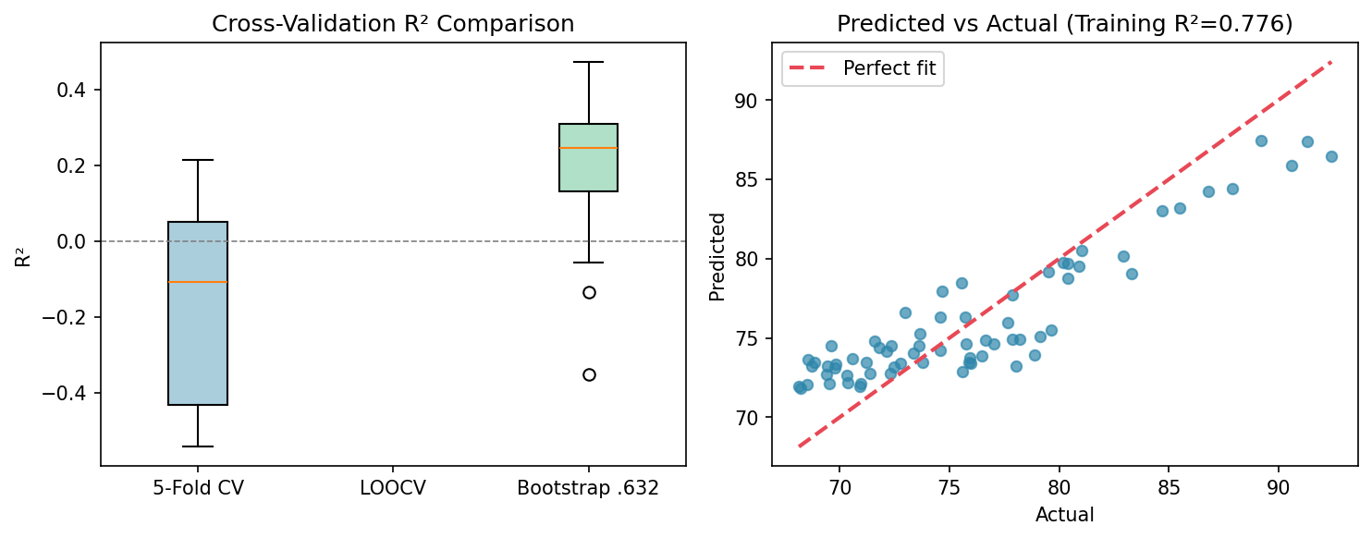
圖 8.1 左：三種交叉驗證策略的 R² 分布比較；右：訓練集預測值 vs 實際值。

第九章 製程監控 (Statistical Process Control, SPC)
SPC 是監控製程穩定性的工具集，能早期偵測製程偏移（Mean Shift）或失控（Out-of-Control）狀態，及時觸發調查與糾正措施。本工具整合 EWMA、CUSUM 及 I-MR 控制圖。

9.1 EWMA（指數加權移動平均）
EWMA 對近期觀測值賦予更高的權重（指數衰減），比簡單移動平均對趨勢變化更敏感，同時保有平滑效果，適合偵測小到中等幅度的製程漂移。
E[t] = λ × y[t] + (1-λ) × E[t-1] , E[0] = μ₀
λ ∈ (0, 1)：λ 越小 → 越平滑（記憶越長）；λ 越大 → 越靠近原始值
【逐批計算實例（λ=0.2，μ₀=E[0]=85.0）】
良率序列：y = [85, 87, 84, 86, 79, 76, 78, 75]（第 5 批起下降）
E[1] = 0.2×85 + 0.8×85.0 = 85.0
E[2] = 0.2×87 + 0.8×85.0 = 17.4+68.0 = 85.4
E[3] = 0.2×84 + 0.8×85.4 = 16.8+68.3 = 85.1
E[4] = 0.2×86 + 0.8×85.1 = 17.2+68.1 = 85.3
E[5] = 0.2×79 + 0.8×85.3 = 15.8+68.2 = 84.0 ← 開始下滑
E[6] = 0.2×76 + 0.8×84.0 = 15.2+67.2 = 82.4
E[7] = 0.2×78 + 0.8×82.4 = 15.6+65.9 = 81.5
E[8] = 0.2×75 + 0.8×81.5 = 15.0+65.2 = 80.2
結論：EWMA 在批次 5→8 由 84.0 降至 80.2，比原始值（75–88 的跳動）更清楚顯示下降趨勢。
【Python 重要差異】
pd.Series(y).ewm(alpha=0.2, adjust=False).mean() # adjust=False = 遞迴公式（與教學一致）
pd.Series(y).ewm(alpha=0.2, adjust=True).mean() # adjust=True（預設）= 加權歷史平均，初期差異較大
製程監控應使用 adjust=False。

9.2 CUSUM（累積和控制圖）
CUSUM 透過對偏差的累積求和，對持續性的小幅偏移極為敏感，能偵測到 Shewhart 圖（I 圖）無法識別的早期漂移。雙邊 CUSUM 同時監控正偏（製程升高）和負偏（製程降低）。
C⁺[t] = max(0, C⁺[t-1] + y[t] - μ₀ - k) （偵測正偏）
C⁻[t] = min(0, C⁻[t-1] + y[t] - μ₀ + k) （偵測負偏）
k = 0.5σ₀ （參考值，靈敏度調節）
發報條件：C⁺[t] > h 或 C⁻[t] < -h , h 通常取 4.0σ₀ 或 5.0σ₀
【逐批計算實例（μ₀=85，σ₀=2，k=1.0，h=8.0）】
良率序列：y = [85, 87, 84, 86, 79, 76, 78, 75]
C⁻[t] = min(0, C⁻[t-1] + y[t] − μ₀ + k)（偵測負向偏移）：
t=1（y=85）：min(0, 0+85−85+1) = min(0, 1) = 0
t=2（y=87）：min(0, 0+87−85+1) = min(0, 3) = 0
t=3（y=84）：min(0, 0+84−85+1) = min(0, 0) = 0
t=4（y=86）：min(0, 0+86−85+1) = min(0, 2) = 0
t=5（y=79）：min(0, 0+79−85+1) = min(0, −5) = −5
t=6（y=76）：min(0, −5+76−85+1) = min(0, −13) = −13 ← |−13| > h=8，發報！
變點定位：從 t=6 回溯，t=4 是 C⁻ 最後一次為 0 → 真實變點 = t=5（滯後 1 批次）
【Python 注意】Python 無內建 CUSUM，需手動實作：
C_neg = np.zeros(len(y))
for t in range(1, len(y)):
C_neg[t] = min(0.0, C_neg[t-1] + y[t] - mu0 + k) # 注意：+k（非 -k）
alarm_idx = np.where(C_neg < -h)[0] # 首次發報位置
變點定位：從首次發報點向左回溯，找到 C⁻ 最後一次回歸 0 的位置。
Phase-I（歷史基線建立）vs Phase-II（前瞻監控）：本工具採 Phase-I 模式，以前 N_BASE 批次（預設 15 批次）估計製程基線均值 μ₀ 和標準差 σ₀，再對後續所有批次進行累積偏差監控。此設計確保控制圖以「歷史正常狀態」為基準，只對基線期結束後發生的製程漂移保持靈敏，消除歷史製程正常波動的干擾。k = 0.5σ₀ 為參考值（對偏移 ≥ 1σ₀ 的漂移最靈敏），h = 4σ₀ 為控制限（平均虛警率 ARL₀ ≈ 930 批次）。
變點定位演算法（Change Point Backtracking）詳述：
CUSUM 是累積型控制圖，對偏差求和需要時間積累，因此發報時間 t_alarm（C⁻ 首次超過 −h）通常滯後於實際變點 3–10 批次。
回溯步驟：從 t_alarm 向左逐批掃描 C⁻ 序列，找到最後一次 C⁻[t] = 0（或 > −k）的時間點 t_cp。
t_cp 之前：製程偏差未能在 CUSUM 中持續累積（每批的負貢獻不足）。
t_cp 之後：C⁻ 開始持續累積負值，代表製程均值已開始系統性下滑。
實際行動建議：應重點調查 t_cp 附近批次的製程參數記錄、物料批號與操作人員，而非 t_alarm 批次（t_alarm 是「偵測到」的時點，t_cp 才是「偏移開始」的時點）。

9.3 I-MR 控制圖（個別值-移動全距）
I-MR 圖是最基本的 Shewhart 控制圖，適用於每批次只有一個量測值的情況（如良率）。使用移動全距（Moving Range）估計製程短期變異。
MR[t] = |y[t] - y[t-1]|
I-Chart：CL = ȳ，UCL = ȳ + 3(MR̄/d₂)，LCL = ȳ - 3(MR̄/d₂) , d₂ = 1.1284
MR-Chart：CL = MR̄，UCL = D₄ × MR̄，LCL = 0 , D₄ = 3.2665
【計算實例（6 批次）】
良率 y = [85, 87, 84, 86, 79, 76]
I-Chart：ȳ = 82.83
MR = [|87−85|,|84−87|,|86−84|,|79−86|,|76−79|] = [2, 3, 2, 7, 3]
MR̄ = (2+3+2+7+3)/5 = 3.40
UCL_I = 82.83 + 3×(3.40/1.1284) = 82.83 + 9.04 = 91.87
LCL_I = 82.83 − 9.04 = 73.79
批次 5（y=79）和批次 6（y=76）均在 LCL=73.79 以上，未超出管制界限。
MR-Chart：
UCL_MR = 3.2665 × 3.40 = 11.11
MR[4]=7（批次 4→5 跌幅）< 11.11，未超出，但已達 UCL 的 63%，需留意。
結論：I 圖雖未發報，但 MR 突增（7 遠大於其他的 2–3）是早期警訊；CUSUM 能更早偵測此趨勢。

9.4 Z-Score 異常值偵測
Z-Score 標準化每個觀測值相對於全體均值和標準差的偏離程度。當 |Z| > 閾值（通常 2 或 3），視為潛在異常批次。
Z[t] = (y[t] - μ) / σ
2σ → 約 5% 樣本超出；3σ → 約 0.3% 樣本超出（常態分布下）
【計算實例】
全體 68 批次：μ=84.2，σ=5.8
某批次良率 y=69.5：Z = (69.5−84.2)/5.8 = −14.7/5.8 = −2.53
|Z|=2.53 > 2 → 標記為 2σ 異常（超出約 1.1% 尾部）
另一批次 y=92.8：Z = (92.8−84.2)/5.8 = 8.6/5.8 = 1.48 → 正常範圍
【Python】z_scores = scipy.stats.zscore(y)；outliers = np.where(np.abs(z_scores) > 2)[0]
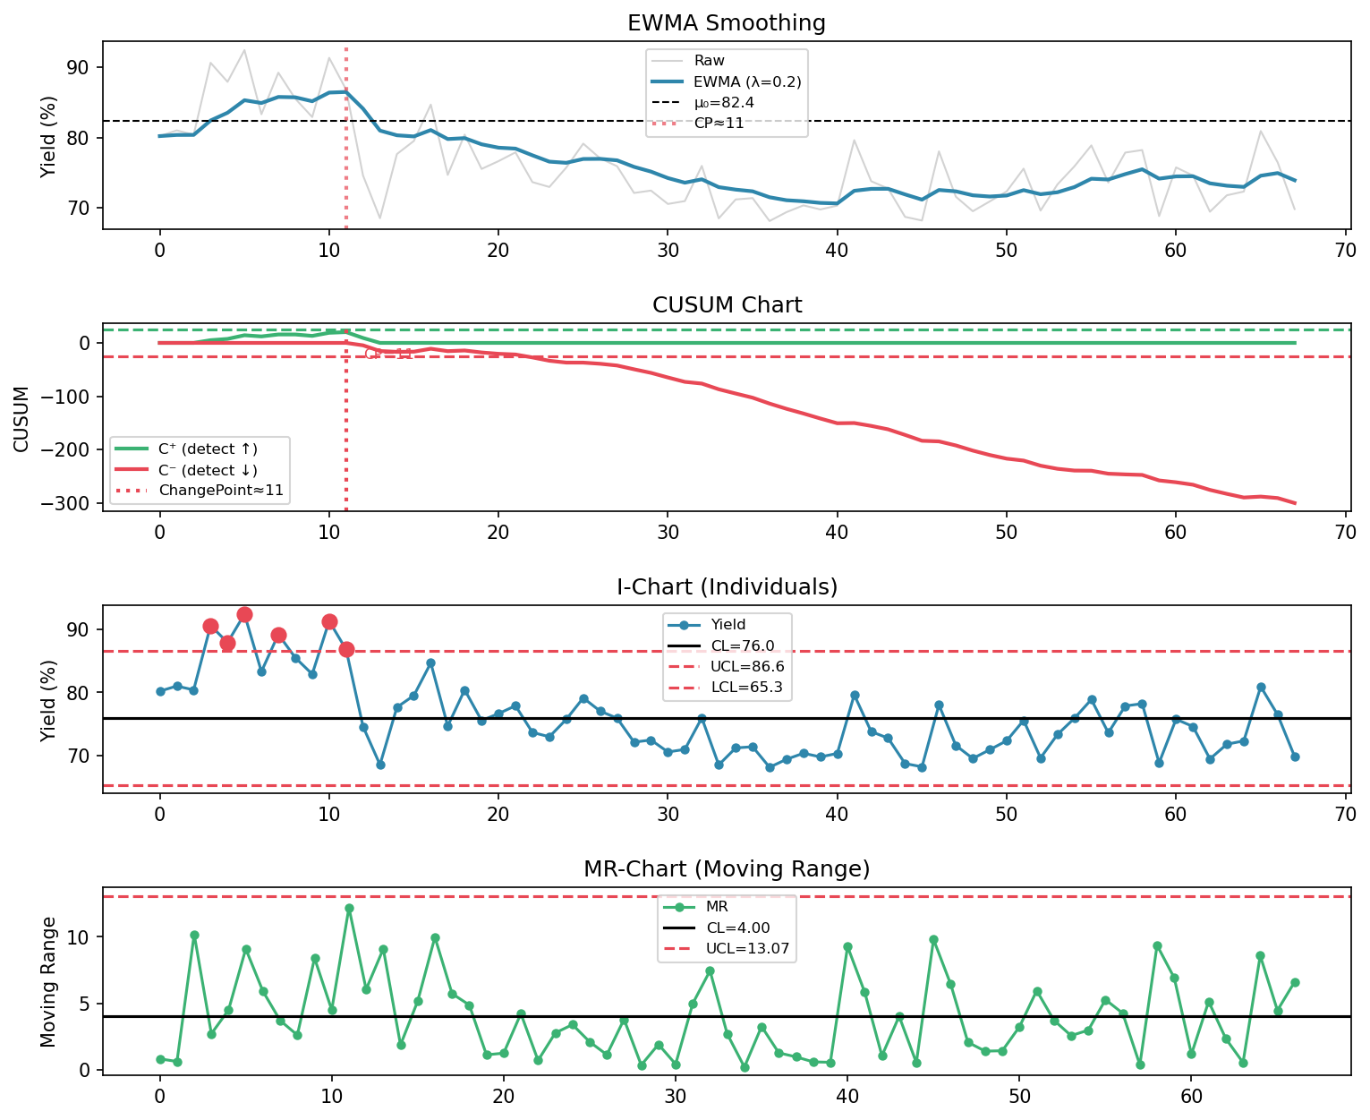
圖 9.1 CM Chromatography 良率 SPC 儀表板。由上至下：EWMA、CUSUM、I 圖、MR 圖。

第十章 趨勢分析
趨勢分析從時間序列中識別製程參數的長期方向性變化（上升、下降或平穩）。本工具提供線性迴歸趨勢與 LOESS 非線性平滑兩種方法。

10.1 線性迴歸趨勢 + 95% 信賴區間
以批次序號為 X、製程參數值為 Y，建立普通最小平方迴歸（OLS）。斜率顯著異於 0（p < 0.05）表示存在統計意義上的長期趨勢。95% 信賴帶（Confidence Band）顯示迴歸線本身的不確定性範圍。
ŷ = β₀ + β₁t （t = 批次序號）
斜率：β₁ = Σ(tᵢ-t̄)(yᵢ-ȳ) / Σ(tᵢ-t̄)²
【計算實例（5 批次）】
t（批次序號）= [1,2,3,4,5]，y（良率）= [88,86,84,83,79]
t̄ = 3.0，ȳ = 84.0
Σ(tᵢ−t̄)(yᵢ−ȳ) = (−2)(4)+(−1)(2)+(0)(0)+(1)(−1)+(2)(−5) = −8−2+0−1−10 = −21
Σ(tᵢ−t̄)² = 4+1+0+1+4 = 10
β₁ = −21/10 = −2.10（每批次下降 2.10%）
β₀ = ȳ − β₁×t̄ = 84.0 − (−2.10)×3 = 84.0+6.3 = 90.3
擬合方程：ŷ = 90.3 − 2.10t
【Python】from scipy.stats import linregress；slope,intercept,r,p,se = linregress(t, y)
95% CI：ŷ ± t_{α/2, n-2} × SE_fit , SE_fit = s√(1/n + (t-t̄)²/Stt)

10.2 LOESS（局部加權迴歸平滑）
LOESS（Locally Estimated Scatterplot Smoothing）在每個計算點的鄰域內進行局部多項式擬合，並以距離倒數加權（距離越近，權重越高）。無需假設全局函數形式，能捕捉非線性趨勢。frac 參數控制平滑程度（0.2-0.5 為常用範圍）。
ŷ(t₀) = argmin Σᵢ K(|tᵢ-t₀|/h) × (yᵢ - β₀ - β₁tᵢ)²
K(u) = (1-u³)³ × 1{u<1} （三次方核函數）
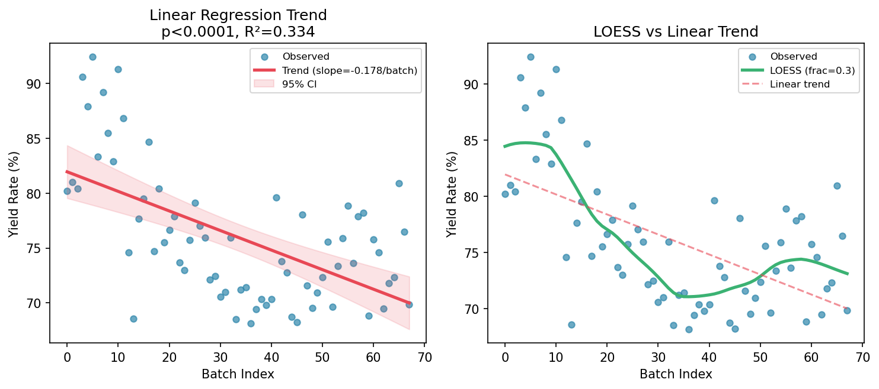
圖 10.1 CM Chromatography 良率趨勢。左：線性迴歸（斜率=-0.1783/批次）；右：LOESS vs 線性比較。
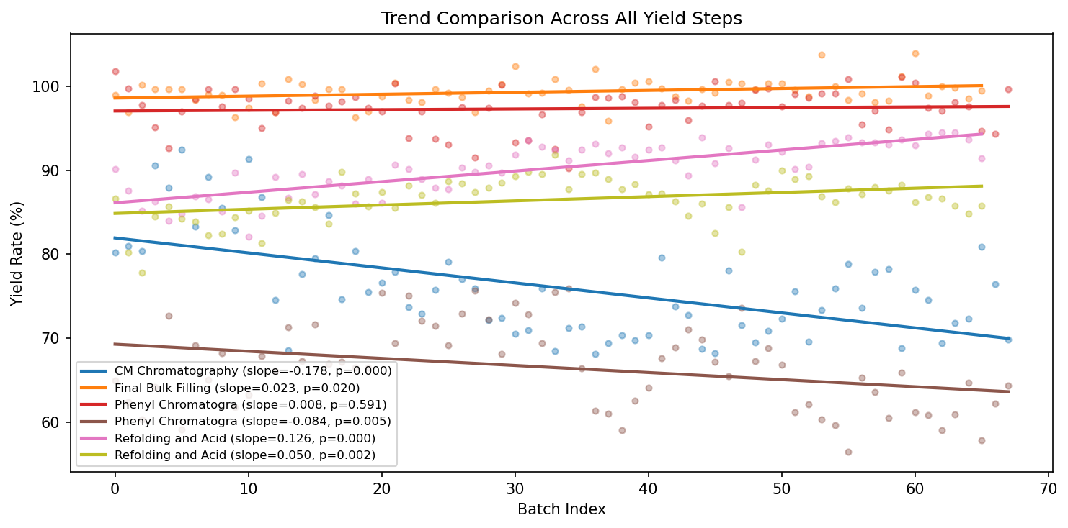
圖 10.2 所有製程步驟良率的趨勢線比較。斜率顯示長期變化方向與速率。

10.3 Mann-Kendall 非參數趨勢檢定
線性迴歸趨勢的顯著性 t 檢定假設殘差服從常態分布；當良率數據呈偏態或含有離群批次時，型一錯誤率（False Positive Rate）可能失控。Mann-Kendall（MK）趨勢檢定是完全非參數的方法，以序列觀測值的相對排序（一致對 vs 不一致對）取代原始數值，對異常值和非常態分布均極為穩健，是製程趨勢監控的黃金標準之一。
檢定統計量 S（符號函數求和）：
S = Σ_{k < j} sign(yⱼ − yₖ)
sign(x) = +1（x > 0），0（x = 0），−1（x < 0）
S > 0 → 整體呈上升趨勢；S < 0 → 下降趨勢；|S| 越大 → 趨勢越強
【計算實例（n=6）】
良率序列 y = [88, 86, 85, 83, 80, 78]（持續下降）
步驟 1 — 計算所有 C(6,2)=15 對的 sign(yⱼ−yₖ)，j>k：
(y₂−y₁)=−2→−1，(y₃−y₁)=−3→−1，(y₄−y₁)=−5→−1，(y₅−y₁)=−8→−1，(y₆−y₁)=−10→−1
(y₃−y₂)=−1→−1，(y₄−y₂)=−3→−1，(y₅−y₂)=−6→−1，(y₆−y₂)=−8→−1
(y₄−y₃)=−2→−1，(y₅−y₃)=−5→−1，(y₆−y₃)=−7→−1
(y₅−y₄)=−3→−1，(y₆−y₄)=−5→−1；(y₆−y₅)=−2→−1
S = 15×(−1) = −15（所有對均為不一致，完美下降趨勢）
步驟 2 — 大樣本 Z：
Var(S) = 6×5×17/18 = 28.33；√Var = 5.322
Z = (−15−(−1))/5.322 = −14/5.322 = −2.63
p = 2×(1−Φ(2.63)) = 2×0.0043 = 0.0086 < 0.05 → 顯著下降趨勢
大樣本近似（建議 n > 10）：
Var(S) = n(n−1)(2n+5) / 18
Z = (S − sign(S)) / √Var(S) （連續性校正，避免離散 S 的近似誤差）
p 值（雙尾）= 2 × (1 − Φ(|Z|))，Φ 為標準常態累積分布函數
H₀：序列無單調趨勢（製程穩定）
H₁：序列存在單調上升或下降趨勢
顯著水準：α = 0.05（p < 0.05 → 拒絕 H₀，存在統計顯著趨勢）
Sen's Slope（趨勢斜率的穩健估計）：
β̂ = median{ (yⱼ − yₖ) / (j − k) } for all pairs j > k
Sen's Slope 是所有成對斜率的中位數，比 OLS 斜率對離群批次更穩健，是描述趨勢速率（單位：每批次良率百分點變化）的首選估計量。即使 Mann-Kendall 趨勢顯著，OLS 斜率與 Sen's Slope 應接近；若兩者差異大，表示資料中存在影響 OLS 的離群批次。
Sen's Slope 計算（同例，15 對斜率）：
(y₂−y₁)/(1)=−2, (y₃−y₁)/(2)=−1.5, (y₄−y₁)/(3)=−1.67, (y₅−y₁)/(4)=−2, (y₆−y₁)/(5)=−2
(y₃−y₂)/(1)=−1, (y₄−y₂)/(2)=−1.5, (y₅−y₂)/(3)=−2, (y₆−y₂)/(4)=−2
(y₄−y₃)/(1)=−2, (y₅−y₃)/(2)=−2.5, (y₆−y₃)/(3)=−2.33
(y₅−y₄)/(1)=−3, (y₆−y₄)/(2)=−2.5；(y₆−y₅)/(1)=−2
排序取中位數 → Sen's Slope ≈ −2.0 %/批次
解讀：製程每批次平均下降約 2.0 個百分點（比 OLS 斜率−2.10 略穩健）。
【Python】
from scipy.stats import kendalltau
tau, p = kendalltau(range(len(y)), y) # tau<0 且 p<0.05 → 下降趨勢
# Sen's Slope（手算）：
slopes = [(y[j]-y[i])/(j-i) for i in range(len(y)) for j in range(i+1,len(y))]
sens_slope = np.median(slopes)
# 或直接用 pymannkendall 套件：import pymannkendall as mk；result = mk.original_test(y)
對比與聯用建議：
Mann-Kendall vs 線性迴歸 t 檢定：MK 只檢定趨勢方向（有無單調趨勢），不假設線性形式；線性迴歸估計斜率大小但依賴常態性假設。兩者可互補。
Mann-Kendall vs CUSUM：MK 是全局趨勢檢定（對整段序列），CUSUM 是局部變點偵測（對基線期後的漂移）。兩者均顯著時，結論更具說服力。若 MK 顯著但 CUSUM 未發報，可能暗示緩慢漸進式下滑（每批次 < 0.5σ 的偏移），CUSUM 靈敏度不足但 MK 仍能偵測。
Mann-Kendall vs LOESS：MK 檢定方向，LOESS 顯示形態；MK 顯著 + LOESS 呈非線性（如加速下滑）→ 趨勢問題嚴重，需緊急調查。
圖 10.3 Phenyl Yield Rate 的 Mann-Kendall 趨勢檢定結果。左：序列圖 + Sen's Slope 趨勢線（橙色）+ 線性迴歸趨勢（藍色）；右：S 統計量的排列分布與觀察 Z 值位置。

第十一章 因果推論
相關性分析告訴我們「X 與 Y 一起變動」，但不能告訴我們「改變 X 是否會導致 Y 改變」。因果推論提供從觀察性資料估計因果效應的統計框架，是製程最佳化的關鍵工具。

11.1 偏相關矩陣（控制混淆因子）
在特徵間存在多重共線性時，普通相關係數可能虛高（Spurious Correlation）。偏相關矩陣控制所有其他變數後，揭示真正的直接線性關聯。本工具採用 Ridge 迴歸殘差法計算，避免矩陣奇異性問題。
partial_r(Xᵢ, Xⱼ | X_rest) = Pearson_r(res_i, res_j)
res_i = Xᵢ - Ridge(X_rest → Xᵢ), res_j = Xⱼ - Ridge(X_rest → Xⱼ)

11.2 PC 演算法（因果圖骨架）
PC 演算法（Peter-Clark Algorithm）從完整連接圖出發，逐步以條件獨立性測試（Fisher Z 轉換）移除無因果關係的邊，建立「道德圖」（Skeleton），再判斷部分邊的方向。
Fisher Z：z = 0.5 × ln((1+r)/(1-r)) , SE = 1/√(n-3)
p_value = 2(1-Φ(|z|/SE)) , 移除邊條件：p > α（通常 0.05）

11.3 LiNGAM（線性非高斯因果方向判定）
LiNGAM（Linear Non-Gaussian Acyclic Model）利用殘差的偏態（Skewness）判斷因果方向：若 Y = f(X) + noise，正確的因果方向使殘差更接近高斯分布（偏態更低）。
方向分數：score(X→Y) = skew(Y - β̂X) × skew(X) - skew(X - β̂Y) × skew(Y)
分數 > 0 → X 很可能是 Y 的原因；分數 < 0 → Y 很可能是 X 的原因

11.4 平均處理效應（Average Treatment Effect, ATE）
ATE 估計將某製程參數（處理變數 T）固定在特定值時，對結果 Y（良率）的期望影響。本工具以線性迴歸估計 E[Y | do(T=t)]，並用 Bootstrap 重抽樣建立 95% 信賴區間。
ATE(t₁, t₂) = E[Y | T=t₁] - E[Y | T=t₂] ≈ β_T × (t₁ - t₂)
Bootstrap CI：B=200 次重抽，取 2.5% 和 97.5% 分位數
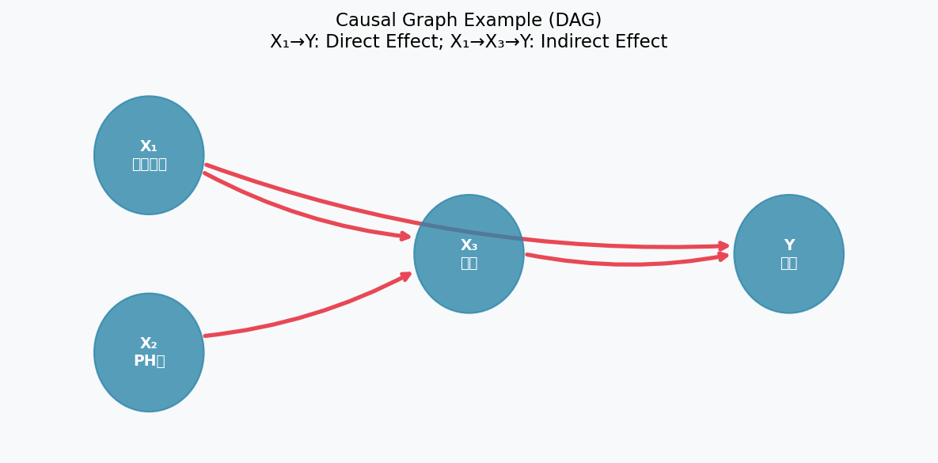
圖 11.1 有向無環圖（DAG）示例：展示直接效應（X₁→Y）與間接效應（X₁→X₃→Y）。
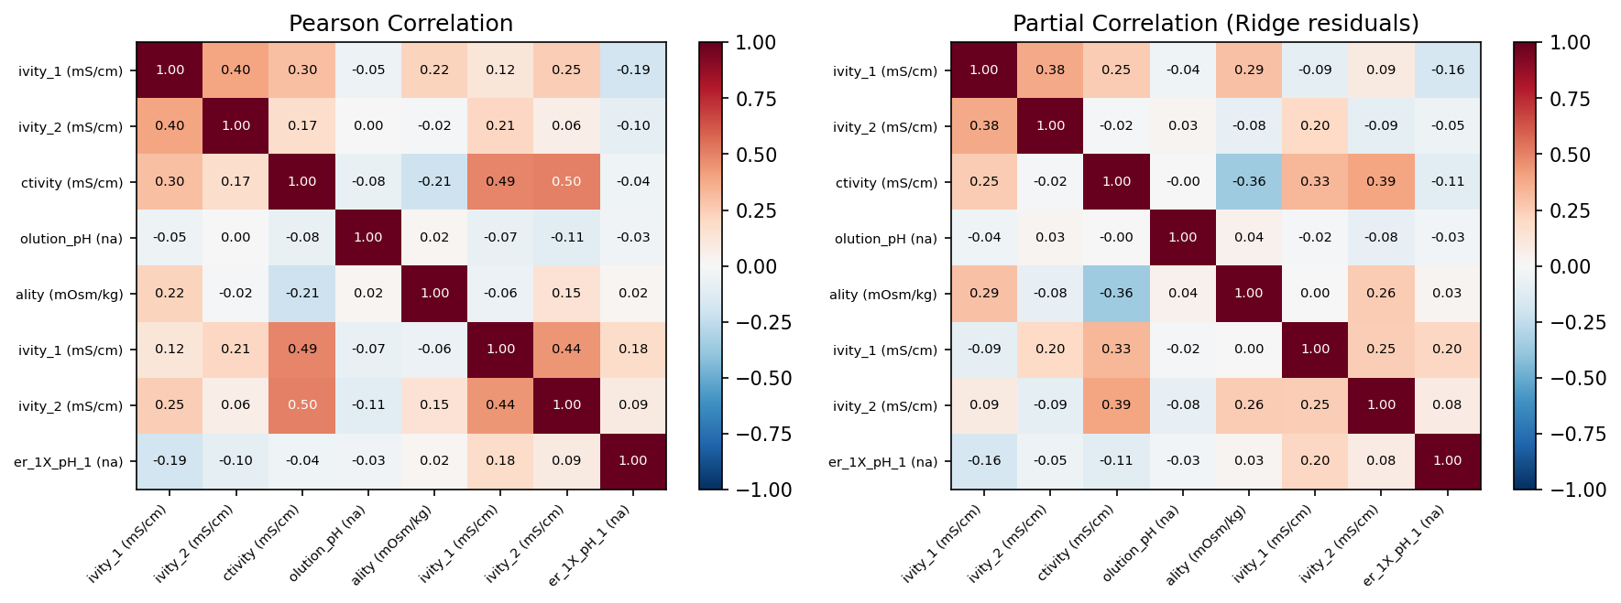
圖 11.2 Pearson 相關（左）與偏相關（右）矩陣對比。偏相關去除其他變數的混淆效應後，直接線性關聯更為精確。

第七章補充 SHAP 值（SHapley Additive exPlanations）
SHAP 是目前最嚴謹的模型可解釋性（Explainability）框架，源自博弈論中的 Shapley 值理論，能將任何機器學習模型的預測結果精確分解為每個特徵的「邊際貢獻」。本工具整合於特徵重要性 Tab，使用 TreeExplainer 快速計算隨機森林模型的 SHAP 值。

7.4.1 Shapley 值的數學原理
Shapley 值源自合作博弈論（Cooperative Game Theory），將預測「收益」依特徵在所有可能聯合中的平均邊際貢獻加以分配。關鍵特性：效率性（所有特徵貢獻總和等於預測偏差）、對稱性、啞元性（無貢獻特徵得 0）、加法性。
SHAP(Xⱼ) = Σ_{S⊆F\{j}} [|S|!(|F|-|S|-1)!/|F|!] × [f(S∪{j}) - f(S)]
【計算實例（2 特徵，博弈論示意）】
設模型有 F={X₁, X₂}，基準值（無特徵）= 80，單特徵及雙特徵預測如下：
f({}) = 80，f({X₁}) = 85，f({X₂}) = 82，f({X₁,X₂}) = 89
SHAP(X₁) 的計算（所有包含/不包含 X₁ 的子集）：
子集 S={}：|S|=0，貢獻 = [0!×1!/2!]×[f({X₁})−f({})] = (1/2)×(85−80) = 2.5
子集 S={X₂}：|S|=1，貢獻 = [1!×0!/2!]×[f({X₁,X₂})−f({X₂})] = (1/2)×(89−82) = 3.5
SHAP(X₁) = 2.5 + 3.5 = 6.0
SHAP(X₂) 類似計算：
S={}：(1/2)×(82−80) = 1.0；S={X₁}：(1/2)×(89−85) = 2.0
SHAP(X₂) = 1.0 + 2.0 = 3.0
驗證（效率性）：SHAP(X₁)+SHAP(X₂) = 6.0+3.0 = 9.0 = f({X₁,X₂})−f({}) = 89−80 ✓
即：所有特徵 SHAP 總和 = 預測值 − 基準值（全局均值），這是 SHAP 的核心保證。
其中 F = 所有特徵集合，S = 不含特徵 j 的子集，f(S) = 只用特徵子集 S 時的模型輸出。
預測分解：f(x) = E[f(X)] + Σⱼ SHAP(Xⱼ)
每個批次的預測 = 全局基準值（base value = 訓練集均值）+ 各特徵的 SHAP 貢獻總和。SHAP > 0 表示該特徵使預測值高於基準；SHAP < 0 表示使預測值降低。

7.4.2 TreeExplainer（樹模型的精確快速 SHAP）
計算精確 Shapley 值的複雜度為 O(2^p)，在高維資料中不可行。TreeExplainer 利用決策樹結構的遞迴特性，將計算複雜度從指數降至 O(TLD²)，其中 T = 樹數量，L = 最大葉節點數，D = 最大深度。對於隨機森林，TreeExplainer 計算的 SHAP 值是精確的（非近似），且保留所有 Shapley 公理。
SHAP_tree(Xⱼ) = 對每棵樹遞迴計算各節點路徑的邊際貢獻，再取平均
【Python 重要注意事項】
import shap
explainer = shap.TreeExplainer(rf_model)
shap_values = explainer.shap_values(X_test)
# RandomForestRegressor 的 expected_value 回傳 numpy array（非純量），
# 直接用 f"{explainer.expected_value:.2f}" 會報 TypeError！
# 正確做法：
base_val = float(np.squeeze(explainer.expected_value))
# shap.Explanation 的 base_values 參數同樣需要純量：
exp = shap.Explanation(values=shap_values[idx],
base_values=base_val,
data=X_test[idx])

7.4.3 Beeswarm 圖（全局特徵重要性 + 方向）
Beeswarm 圖是 SHAP 最常用的全局視覺化方式，X 軸為 SHAP 值（正 = 增加預測，負 = 降低預測），顏色代表該特徵的原始數值（紅高藍低），每個點代表一個批次。可同時讀出：特徵的整體重要性、影響方向與非線性模式。

7.4.4 Waterfall 圖（單一批次預測解析）
Waterfall 圖逐步展示單一批次預測值的形成過程：從基準值（E[f(X)]）出發，每個特徵的 SHAP 值逐一加成（向右）或扣減（向左），最終到達該批次的預測值。是理解「為什麼這批次良率特別低」的最直接工具。

7.4.5 Dependence Plot（特徵效應 + 交互作用）
Dependence Plot 以散布圖呈現某特徵的實際值（X 軸）vs SHAP 值（Y 軸），顏色自動以交互作用最強的另一特徵著色。能揭示非線性效應（SHAP 值隨特徵值非線性變化）與特徵交互作用（不同顏色的點呈現系統性分離）。
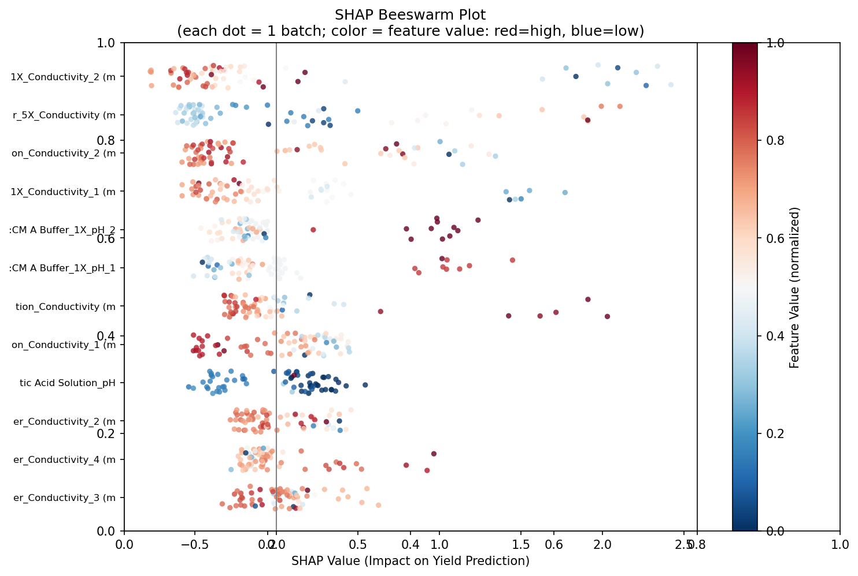
圖 7.4 SHAP Beeswarm 圖。X 軸為 SHAP 值（正值提升良率預測；負值降低）；點的顏色代表特徵原始數值（紅高藍低）。
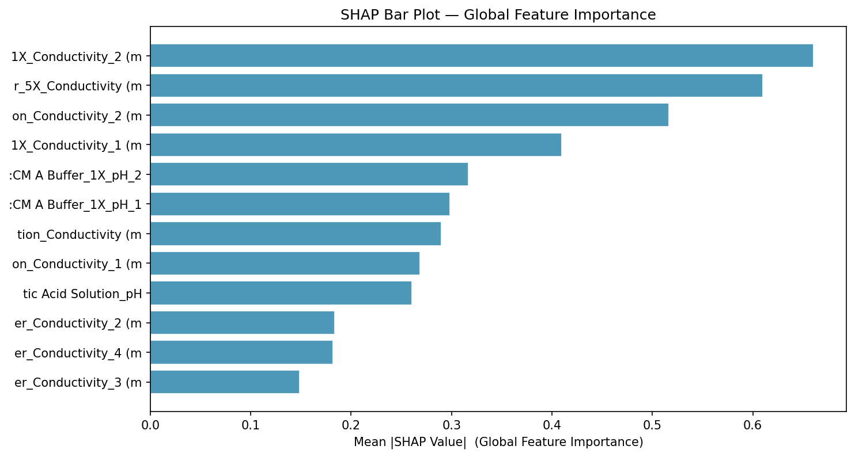
圖 7.5 SHAP 全局特徵重要性（Bar Plot）。數值為所有批次 |SHAP| 的平均值，越大代表對良率預測的整體影響越強。
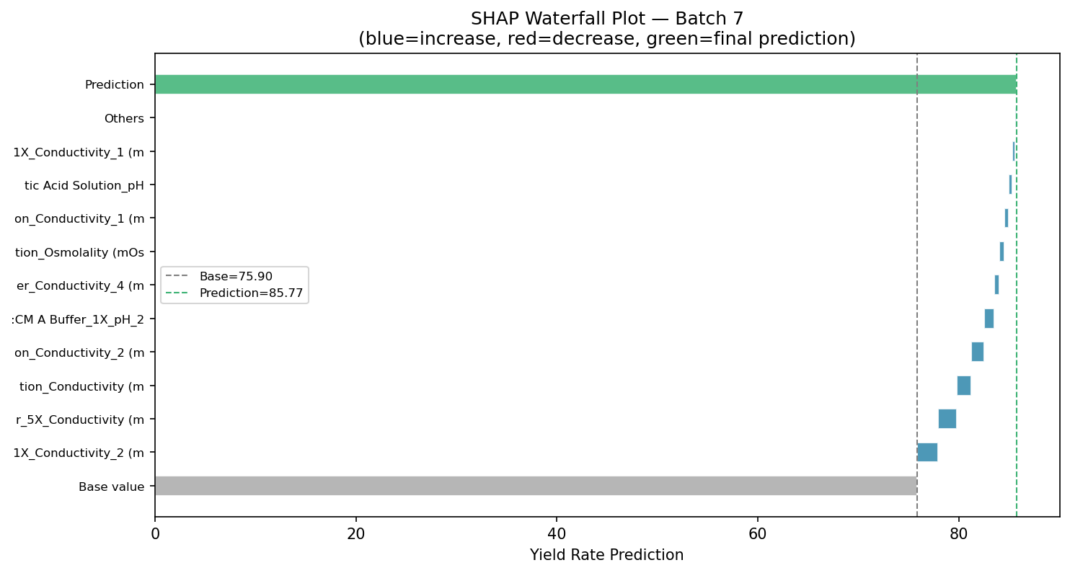
圖 7.6 SHAP Waterfall 圖（批次 7）。從基準值出發，每個特徵的 SHAP 貢獻逐步疊加，最終形成該批次的預測良率。
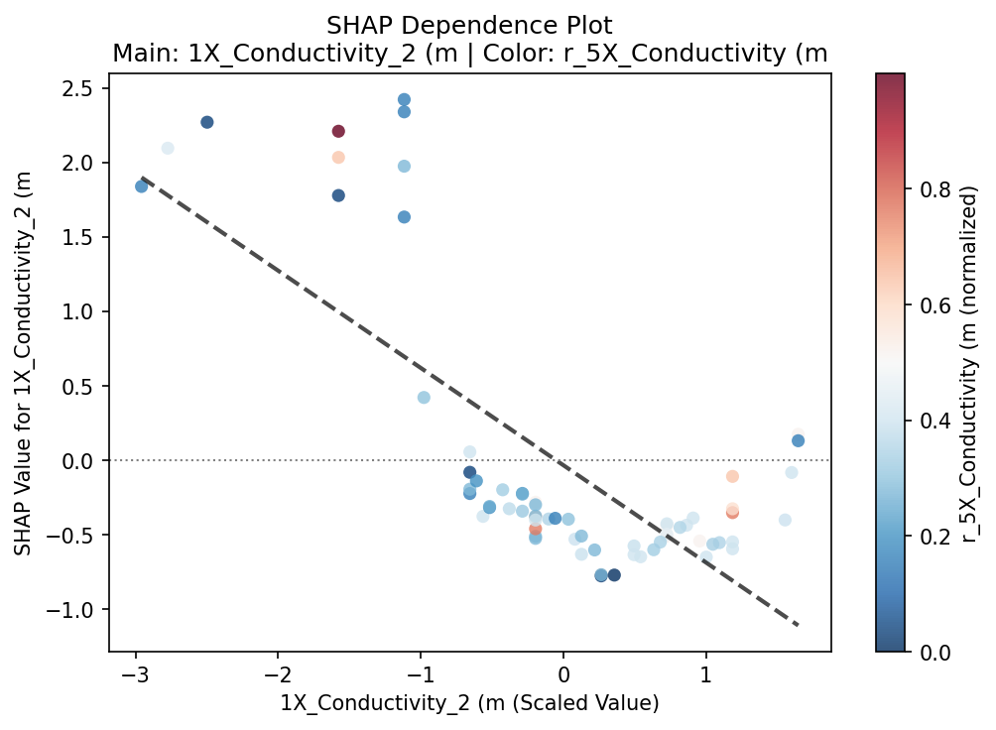
圖 7.7 SHAP Dependence Plot。X 軸為特徵原始值，Y 軸為對應的 SHAP 值，顏色代表另一特徵的值。點的垂直分佈代表特徵交互作用。

7.4.6 SHAP vs 其他特徵重要性方法比較
方法 | 輸出類型 | 個別預測解析 | 負貢獻呈現 | 非線性 | 計算速度
RF Gini Importance | 全局 | 否 | 否 | 部分 | 快
Permutation Importance | 全局 | 否 | 是 | 部分 | 中
PLS-VIP | 全局 | 否 | 否 | 否 | 快
Lasso Coef | 全局 | 否 | 是 | 否（線性） | 快
SHAP (TreeExplainer) | 全局 + 個別 | 是 | 是 | 是 | 中
表 7.1 特徵重要性方法比較（本工具所有方法）

SHAP 的核心優勢：同時提供全局視角（哪些特徵整體最重要）與局部視角（某個具體批次為何良率偏低），且數學上嚴謹（滿足 Shapley 公理），是目前工業應用中最受信任的可解釋性方法。

附錄 方法彙總表
類別 | 方法 | 適用條件 | 本工具位置
特徵篩選 | CV / Jump Ratio / ACF | 所有數值特徵 | 特徵工程 Tab
特徵篩選 | VIF（共線性） | 迴歸前處理 | 特徵工程 Step2
常態性 | Shapiro-Wilk (n≤50) | 小樣本 | 統計檢定 Tab
常態性 | Kolmogorov-Smirnov (n>50) | 大樣本 | 統計檢定 Tab
兩組比較 | Student's / Welch's t-test | 常態分布 | 統計檢定 Tab
兩組比較 | Mann-Whitney U | 非常態 / 排名資料 | 統計檢定 / 良率監控
多組比較 | ANOVA + Tukey HSD | 常態 / 等變異 | 統計檢定 Tab
多組比較 | Kruskal-Wallis + Dunn's | 非常態 | 統計檢定 Tab
效果量 | Cohen's d / Rank-biserial r | 兩組比較 | 統計檢定 / 良率監控
相關 | Pearson / Spearman / Kendall | 不同資料尺度 | 相關性分析 Tab
相關 | 距離相關 + Permutation | 非線性關係 | 統計檢定 Tab
相關 | 偏相關（Ridge 殘差法） | 控制混淆因子 | 因果推論 Tab
降維 | PCA + Hotelling T² + SPE | 多變量製程監控 | PCA Tab
特徵重要性 | RF Permutation Importance | 任何資料 | 特徵重要性 Tab
特徵重要性 | PLS-VIP | 特徵 > 樣本數 | 特徵重要性 Tab
特徵重要性 | Lasso (LassoCV) | 線性稀疏模型 | 特徵重要性 Tab
特徵重要性 | SHAP (TreeExplainer) | RF 模型解釋 / 個別批次解析 | 特徵重要性 SHAP Tab
模型評估 | K-Fold / LOOCV / Bootstrap | 小樣本迴歸 | 特徵重要性 Tab
SPC | EWMA | 小至中等偏移 | 良率監控 Tab
SPC | CUSUM + 變點定位 | 持續性偏移 | 良率監控 Tab
SPC | I-MR Chart | 每批次單一量測 | 良率監控 Tab
趨勢 | 線性迴歸 + 95% CI | 線性趨勢 | 趨勢圖 / 良率監控
趨勢 | LOESS (frac=0.3) | 非線性趨勢 | 趨勢圖 Tab
因果 | PC 演算法（Fisher Z） | 探索因果結構 | 因果推論 Tab
因果 | LiNGAM（偏態方向判定） | 確認因果方向 | 因果推論 Tab
因果 | ATE + Bootstrap CI | 量化因果效應 | 因果推論 Tab
附表 1 Bioprocess Analytics 方法彙總

